Resolución del Pleno del Instituto de Transparencia, Acceso a la Información Pública y Protección de Datos Personales del Estado de México y Municipios, con domicilio en Metepec, Estado de México, a seis de diciembre de dos mil veintitrés.
VISTOS los expedientes electrónicos formados con motivo de los recursos de revisión números 02980/INFOEM/IP/RR/2023, 02981/INFOEM/IP/RR/2023, 02990/INFOEM/IP/RR/2023 y 02991/INFOEM/IP/RR/2023, interpuestos por un particular, en lo sucesivo El Recurrente, en contra de la respuesta del Sistema Municipal Para el Desarrollo Integral de la Familia de Toluca, en lo subsecuente El Sujeto Obligado, se procede a dictar la presente resolución.

A N T E C E D E N T E S D E L A S U N T O
PRIMERO. De la Solicitud de Información.
Con fechas dieciocho de abril y dos de mayo de dos mil veintitrés, El Recurrente, presentó a través del Sistema de Acceso a la Información Mexiquense (SAIMEX) ante El Sujeto Obligado, las solicitudes de acceso a la información pública, registradas bajo los números de expediente 00092/DIFTOLUCA/IP/2023, 00093/DIFTOLUCA/IP/2023, 00121/DIFTOLUCA/IP/2023 y 00120/DIFTOLUCA/IP/2023, mediante los cuales solicitó información en el tenor siguiente:
00092/DIFTOLUCA/IP/2023
“conforme al artículo 5 constitucional se solicita los oficios firmados por todos los directores y presidenta del Sistema Municipal para el Desarrollo de la Familia DIF del mes marzo de 2022, contratos de adquisición, facturas pagadas y contrato con proveedores todo de marzo 2022” (Sic)

00093/DIFTOLUCA/IP/2023
“conforme al artículo 5 constitucional se solicita los oficios firmados por todos los directores y presidenta del Sistema Municipal para el Desarrollo de la Familia DIF del mes enero de 2022, contratos de adquisición, facturas pagadas y contrato con proveedores todo de enero 2022” (Sic)

00121/DIFTOLUCA/IP/2023
“Los oficios firmados por la Directora General del DIF Toluca en abril” (Sic)

00120/DIFTOLUCA/IP/2023
“Los oficios firmados por el actual presidente en el mes de abril” (Sic)
Modalidad de entrega: A través del SAIMEX, en los cuatro casos.

SEGUNDO. De la respuesta del Sujeto Obligado.
De las constancias de los expedientes electrónicos del SAIMEX, se advierte que El Sujeto Obligado emitió respuestas a las solicitudes de información, en fechas once y veinticuatro de mayo de dos mil veintitrés, resultando de nuestro interés lo siguiente:
00092/DIFTOLUCA/IP/2023 y 00093/DIFTOLUCA/IP/2023
“En acato emitido por el "INFOEM" la información solicitada queda a disposición en las oficinas que ocupa la Unidad de Transparencia de este Sujeto Obligado, para mayor detalle se adjuntan al presente los documentos oportunos para realizar el cambio de modalidad” (Sic)

00121/DIFTOLUCA/IP/2023
“En cumplimiento a lo dispuesto en el artículo 53 fracción II, IV, V y VI de la Ley de Transparencia y Acceso a la Información Pública del Estado de México y Municipios y con fundamento en el 140 de la Ley de Transparencia y Acceso a la Información Pública del Estado de México y Municipios y los aplicables legales expuestos adjunto la documentación que soportan la clasificación como reservada. Sin otro particular por el momento quedo a sus órdenes, enviándole un cordial saludo” (Sic)
00120/DIFTOLUCA/IP/2023
“En cumplimiento a lo dispuesto en el artículo 53 fracción II, IV, V y VI de la Ley de Transparencia y Acceso a la Información Pública del Estado de México y Municipios, adjunto a la presente los elementos generados para la atención de la solicitud de información interpuesta a este Sujeto Obligado. Sin otro particular por el momento quedamos a sus órdenes, enviándole un cordial saludo” (Sic)

De forma complementaria, en los expedientes electrónicos de las solicitudes de información, El Sujeto Obligado adjuntó lo siguiente:

Solicitud de información | Anexos
00092/DIFTOLUCA/IP/2023 | - “2023ROf409_CambioModalidadDIFTOLUCA_00092.pdf”  - “Acta_7E_Transparencia.PDF”  - “RUsus_00092.PDF”  - “R_00092_CM.PDF”  - “Acta_8_E_Transparencia.PDF”
00093/DIFTOLUCA/IP/2023 | - “2023ROf410_CambioModalidadDIFTOLUCA_00093.pdf”  - “RUsu_00093.PDF”  - “Acta_7E_Transparencia.PDF”  - “R_00093_CM.PDF”  - “Acta_8_E_Transparencia.PDF”
00121/DIFTOLUCA/IP/2023 | - “SS_00121_2023.PDF”  - “10MA_Extraordinaria2023.PDF”  - “OFICIOS ABRIL 2023 Versión Pública.pdf”
00120/DIFTOLUCA/IP/2023 | - “SS_00120_2023.PDF”  - “RAR_00120_2023.PDF”  - “10MA_Extraordinaria2023.PDF”

Soportes documentales en cita que serán materia de análisis en el considerando respectivo.
TERCERO. Del recurso de revisión.
Inconforme con las respuestas notificadas por El Sujeto Obligado, El Recurrente interpuso recursos de revisión, en fecha treinta de mayo de dos mil veintitrés, los cuales fueron registrados en el sistema electrónico con los expedientes 02980/INFOEM/IP/RR/2023, 02981/INFOEM/IP/RR/2023, 02990/INFOEM/IP/RR/2023 y 02991/INFOEM/IP/RR/2023, en los cuales arguye las siguientes manifestaciones:
02980/INFOEM/IP/RR/2023
Acto Impugnado:
“LA RESPUESTA” (Sic)
Razones o Motivos de Inconformidad:
“EL CAMBIO DE MODALIDAD SOLO NO PUEDEN DAR LA INFORMACIÓN Y YA” (Sic)

02981/INFOEM/IP/RR/2023
Acto Impugnado:
“LA RESPUESTA” (Sic)
Razones o Motivos de Inconformidad:
“EL CAMBIO DE MODALIDAD SOLO ME DICEN QUE NO PASA” (Sic)

02990/INFOEM/IP/RR/2023
Acto Impugnado:
“Respuesta” (Sic)
Razones o Motivos de Inconformidad:
“Información incompleta y RESERVAN lo que es publico porque son opacos” (Sic)

02991/INFOEM/IP/RR/2023
Acto Impugnado:
“Respuesta” (Sic)
Razones o Motivos de Inconformidad:
“La negativa de la información” (Sic)

CUARTO. Del turno del recurso de revisión.
Medios de impugnación que le fueron turnados por medio del sistema electrónico a los Comisionados José Martínez Vilchis y Luis Gustavo Parra Noriega, en términos del arábigo 185 fracción I de la Ley de Transparencia y Acceso a la información Pública del Estado de México y Municipios, de los cuales recayeron en acuerdos de admisión en fechas uno y dos de junio de dos mil veintitrés, determinándose, un plazo de siete días para que las partes manifestaran lo que a su derecho corresponda en términos de los numerales ya citados.

QUINTO. De la acumulación.
Posteriormente por acuerdo del Pleno del Instituto, en la Vigésima Primera Sesión Ordinaria, de fecha siete de junio de dos mil veintitrés, se determinó acumular los recursos de revisión en estudio, ya que existe identidad del solicitante, del sujeto obligado y similitud de causas y objeto de solicitud.

Lo anterior de conformidad con lo dispuesto en el artículo 195 de la Ley de Transparencia y Acceso a la Información Pública del Estado de México y Municipios, y con el artículo 18 del Código de Procedimientos Administrativos del Estado de México, los cuales establecen respectivamente:
Ley de Transparencia y Acceso a la Información Pública del Estado de México y Municipios
“Artículo 195. En la tramitación del recurso de revisión se aplicarán supletoriamente las disposiciones contenidas en el Código de Procedimientos Administrativos del Estado de México.” [Sic]

Código de Procedimientos Administrativos del Estado de México
“Artículo 18.- La autoridad administrativa o el Tribunal acordarán la acumulación de los expedientes del procedimiento y proceso administrativo que ante ellos se sigan, de oficio o a petición de parte, cuando las partes o los actos administrativos sean iguales, se trate de actos conexos o resulte conveniente el trámite unificado de los asuntos, para evitar la emisión de resoluciones contradictorias. La misma regla se aplicará, en lo conducente, para la separación de los expedientes.” [Sic]

SEXTO. De la etapa de instrucción.
Así, una vez transcurrido el término legal referido, se advierte que El Sujeto Obligado fue omiso en presentar sus informes justificados; de igual manera El Recurrente fue omiso en presentar alegatos, pruebas o manifestación alguna.
Por lo que una vez transcurrido el plazo establecido para que las partes manifestaran lo que a su derecho conviniera, en fecha veintiuno de junio de los corrientes, se decretó el cierre de instrucción, en términos del artículo 185 fracción VI de la Ley de Transparencia y Acceso a la Información Pública del Estado de México y Municipios, iniciando el término legal para dictar resolución definitiva del asunto.
Así, en fecha catorce de julio de dos mil veintitrés, en los expedientes electrónicos de los recursos de revisión se amplió plazo para dictar resolución, en términos del artículo 181 de la Ley de Transparencia y Acceso a la Información del Estado de México y Municipios.
Este organismo garante no pasa por alto justificar, que el plazo para emitir resolución en el presente asunto encuentra justificación en el alto número de recursos de revisión recibidos dentro del primer semestre del año dos mil veintidós, que, en comparación con los recibidos el año pasado dentro del mismo periodo, se ha incrementado aproximadamente un 400%, circunstancia atípica que ha rebasado las capacidades técnicas y humanas del personal encargado de la proyección de las resoluciones a dichos medios de impugnación.
Por ello, es menester precisar que, si bien se ha excedido el plazo para resolver el presente medio de impugnación, de conformidad con la ley de la materia, el plazo para emitir resolución se encuentra justificado en los elementos para medir su razonabilidad de asuntos conforme a los parámetros establecidos por diversos órganos jurisdiccionales federales, aplicables también en procedimientos análogos, como el que nos ocupa.
Así, en términos de lo que establecen los artículos 8.1 y 25 de la Convención Americana sobre Derechos Humanos, los recursos deben ser sencillos y resolverse en el menor tiempo posible, tomando en consideración la dilación total del procedimiento; esto es, en un plazo razonable.
En ese sentido, el legislador fijó los términos procesales en las leyes, de manera general, sin que pudiera prever la variada gama de casos que son resueltos por los órganos jurisdiccionales o cuasi jurisdiccionales, tanto por la complejidad de los hechos, como por el número de casos que conocen.
Por ello, excepcionalmente, si un asunto es resuelto con posterioridad a los plazos señalados por la norma debe analizarse la razonabilidad del tiempo necesario para su resolución, atentos a los siguientes criterios:
a) Complejidad del asunto: La complejidad de la prueba, la pluralidad de sujetos procesales, el tiempo transcurrido, las características y contexto del recurso.
b) Actividad Procesal del interesado: Acciones u omisiones del interesado.
c) Conducta de la Autoridad: Las Acciones u omisiones realizadas en el procedimiento. Así como si la autoridad actuó con la debida diligencia.
d) La afectación generada en la situación jurídica de la persona involucrada en el proceso: Violación a sus derechos humanos.

De modo que, cuando se trate de un asunto excepcional, por alguna o todas las características mencionadas o bien, cuando el ingreso de asuntos al órgano jurisdiccional o cuasi jurisdiccional respectivo supere notoriamente al que podría considerarse normal, debe concluirse que es una excluyente de responsabilidad en relación con la actuación del funcionario, como ha acontecido en el caso que nos ocupa.
Argumento que encuentra sustento en la jurisprudencia P./J. 32/92 emitida por el Pleno de la Suprema Corte de Justicia de la Nación de rubro “TÉRMINOS PROCESALES. PARA DETERMINAR SI UN FUNCIONARIO JUDICIAL ACTUÓ INDEBIDAMENTE POR NO RESPETARLOS SE DEBE ATENDER AL PRESUPUESTO QUE CONSIDERÓ EL LEGISLADOR AL FIJARLOS Y LAS CARACTERÍSTICAS DEL CASO.”, visible en la Gaceta del Seminario Judicial de la Federación con el registro digital 205635.
Razones por las cuales cabe concluir que, la resolución al recurso de revisión se solventa hasta esta fecha, debido a que existe una excesiva carga de trabajo en desproporción a la capacidad de los recursos materiales y humanos con que cuenta este Instituto para atender la enorme demanda de usuarios que acuden para que se les garantice su Derecho de acceso a la información Pública y Protección de Datos Personales, aunado a la complejidad de los hechos a los que se refieren, así como al volumen del expediente, la extensión de los escritos y pruebas aportadas y desahogadas por las partes; lo que impide la tramitación de los recursos dentro de los términos legales previamente establecidos por la Ley, por tratarse de causas de fuerza mayor.
Al respecto, también son de considerar los criterios sostenidos por el Cuarto Tribunal Colegiado en Materia Administrativa del Primer Circuito, cuyos rubros y datos de identificación son los siguientes:
“PLAZO RAZONABLE PARA RESOLVER. DIMENSIÓN Y EFECTOS DE ESTE CONCEPTO CUANDO SE ADUCE EXCESIVA CARGA DE TRABAJO.” consultable en el Seminario Judicial de la Federación y su gaceta, con el registro digital 2002351.
“PLAZO RAZONABLE PARA RESOLVER. CONCEPTO Y ELEMENTOS QUE LO INTEGRAN A LA LUZ DEL DERECHO INTERNACIONAL DE LOS DERECHOS HUMANOS.”, visible en el Seminario Judicial de la Federación y su gaceta, con el registro digital 2002350.
Por ello, este organismo garante comprometido con la tutela de los derechos humanos confiados, señala que este exceso del plazo legal para resolver el presente asunto, resulta de carácter excepcional.

C O N S I D E R A N D O
PRIMERO. De la competencia.
Este Instituto de Transparencia, Acceso a la Información Pública y Protección de Datos Personales del Estado de México y Municipios, es competente para conocer y resolver el presente recurso de revisión interpuesto por el ahora Recurrente, conforme a lo dispuesto en los artículos 6, apartado A, fracción IV de la Constitución Política de los Estados Unidos Mexicanos; 5, párrafos trigésimo segundo y trigésimo tercero, fracciones IV y V, de la Constitución Política del Estado Libre y Soberano de México; artículos 1, 2 fracción II, 13, 29, 36 fracciones I y II, 176, 178, 179, 181 párrafo tercero y 185 de la Ley de Transparencia y Acceso a la Información Pública del Estado de México y Municipios; y 7, 9 fracciones I y XXIV, y 11 del Reglamento Interior del Instituto de Transparencia, Acceso a la Información Pública y Protección de Datos Personales del Estado de México y Municipios.

SEGUNDO. Sobre los alcances del recurso de revisión.
Derivado de la impugnación realizada, es preciso e importante señalar que el recurso de revisión inmerso en la Ley de Transparencia vigente en la entidad, tiene el fin y alcance que señalan los numerales 176, 179, 181 párrafo cuarto, 194 y 195 y demás aplicables de la Ley de Transparencia y Acceso a la Información Pública del Estado de México y Municipios vigente, el cual será analizado conforme a las actuaciones que obren en el expediente electrónico, con la finalidad de reparar cualquier posible afectación al derecho de acceso a la información pública y garantizando el principio rector de máxima publicidad.

TERCERO. Cuestiones de previo y especial pronunciamiento.
El Recurso de Revisión en estudio contiene los elementos normativos de validez exigidos en la Ley de Transparencia y Acceso a la Información Pública del Estado de México y Municipios, establecidos en el artículo 180 que enuncia:
“Artículo 180. El recurso de revisión contendrá:
I. El sujeto obligado ante la cual se presentó la solicitud;
II. El nombre del solicitante que recurre o de su representante y, en su caso, del tercero interesado, así como la dirección o medio que señale para recibir notificaciones;
III. El número de folio de respuesta de la solicitud de acceso;
IV. La fecha en que fue notificada la respuesta al solicitante o tuvo conocimiento del acto reclamado, o de presentación de la solicitud, en caso de falta de respuesta;
V. El acto que se recurre;
VI. Las razones o motivos de inconformidad;
VII. La copia de la respuesta que se impugna y, en su caso, de la notificación correspondiente, en el caso de respuesta de la solicitud; y
VIII. Firma del recurrente, en su caso, cuando se presente por escrito, requisito sin el cual se dará trámite al recurso.
Adicionalmente, se podrán anexar las pruebas y demás elementos que considere procedentes someter a juicio del Instituto.
En ningún caso será necesario que el particular ratifique el recurso de revisión interpuesto.
En caso de que el recurso se interponga de manera electrónica no será indispensable que contengan los requisitos establecidos en las fracciones II, IV, VII y VIII.” [Sic]

Cabe señalar que El Recurrente ejerció de manera anónima su derecho de acceso a la información pública, sin embargo, no es motivo para desechar las solicitudes de acceso a la información pública conforme a lo previsto en el artículo 155, penúltimo párrafo de la Ley de Transparencia y Acceso a la Información Pública del Estado de México y Municipios que señala lo siguiente:
“Las solicitudes anónimas, con nombre incompleto o seudónimo serán procedentes para su trámite por parte del sujeto obligado ante quien se presente. No podrá requerirse información adicional con motivo del nombre proporcionado por el solicitante.” [Sic]
Robusteciendo lo anterior se encuentra lo dispuesto en los artículos 6, Apartado A, fracciones III y IV de la Constitución Política de los Estados Unidos Mexicanos y 5 párrafos vigésimo, vigésimo primero y vigésimo segundo, de la Constitución Política del Estado Libre y Soberano de México, se establece lo siguiente:
Constitución Política de los Estados Unidos Mexicanos
“Artículo 6°.- La manifestación de las ideas no será objeto de ninguna inquisición judicial o administrativa, sino en el caso de que ataque a la moral, la vida privada o los derechos de terceros, provoque algún delito, o perturbe el orden público; el derecho de réplica será ejercido en los términos dispuestos por la ley. El derecho a la información será garantizado por el Estado.
(…)
Para efectos de lo dispuesto en el presente artículo se observará lo siguiente:
A. Para el ejercicio del derecho de acceso a la información, la Federación, los Estados y el Distrito Federal, en el ámbito de sus respectivas competencias, se regirán por los siguientes principios y bases:
(…)
III. Toda persona, sin necesidad de acreditar interés alguno o justificar su utilización, tendrá acceso gratuito a la información pública, a sus datos personales o a la rectificación de éstos.
IV. Se establecerán mecanismos de acceso a la información y procedimientos de revisión expeditos que se sustanciarán ante los organismos autónomos especializados e imparciales que establece esta Constitución.” [Sic]

Constitución Política del Estado Libre y Soberano de México
“Artículo 5.- En el Estado de México todas las personas gozarán de los derechos humanos reconocidos en la Constitución Política de los Estados Unidos Mexicanos, en los tratados internacionales en los que el Estado mexicano sea parte, en esta Constitución y en las leyes que de ésta emanen, por lo que gozarán de las garantías para su protección, las cuales no podrán restringirse ni suspenderse salvo en los casos y bajo las condiciones que la Constitución Política de los Estados Unidos Mexicanos establece.
(…)
Toda persona en el Estado de México, tiene derecho al libre acceso a la información plural y oportuna, así como a buscar recibir y difundir información e ideas de toda índole por cualquier medio de expresión.
(…)
El derecho a la información será garantizado por el Estado. La ley establecerá las previsiones que permitan asegurar la protección, el respeto y la difusión de este derecho.
Para garantizar el ejercicio del derecho de transparencia, acceso a la información pública y protección de datos personales, los poderes públicos y los organismos autónomos, transparentarán sus acciones, en términos de las disposiciones aplicables, la información será oportuna, clara, veraz y de fácil acceso. Este derecho se regirá por los principios y bases siguientes:
(...)
III. Toda persona, sin necesidad de acreditar interés alguno o justificar su utilización, tendrá acceso gratuito a la información pública, a sus datos personales o a la rectificación de éstos;
IV. Se establecerán mecanismos de acceso a la información y procedimientos de revisión expeditos que se sustanciarán ante el organismo autónomo especializado e imparcial que establece esta Constitución.
(…)
VIII. El Estado contará con un organismo autónomo, especializado, imparcial, colegiado, con personalidad jurídica y patrimonio propio, con plena autonomía técnica y de gestión, con capacidad para decidir sobre el ejercicio de su presupuesto y determinar su organización interna, responsable de garantizar el cumplimiento del derecho de transparencia, acceso a la información pública y a la protección de datos personales en posesión de los sujetos obligados en los términos que establezca la ley. (…)” [Sic]

Por otra parte, del contenido del artículo 1 de la Constitución Política de los Estados Unidos Mexicanos, se destaca lo siguiente:
“Artículo 1o. En los Estados Unidos Mexicanos todas las personas gozarán de los derechos humanos reconocidos en esta Constitución y en los tratados internacionales de los que el Estado Mexicano sea parte, así como de las garantías para su protección, cuyo ejercicio no podrá restringirse ni suspenderse, salvo en los casos y bajo las condiciones que esta Constitución establece.
Las normas relativas a los derechos humanos se interpretarán de conformidad con esta Constitución y con los tratados internacionales de la materia favoreciendo en todo tiempo a las personas la protección más amplia.
Todas las autoridades, en el ámbito de sus competencias, tienen la obligación de promover, respetar, proteger y garantizar los derechos humanos de conformidad con los principios de universalidad, interdependencia, indivisibilidad y progresividad. En consecuencia, el Estado deberá prevenir, investigar, sancionar y reparar las violaciones a los derechos humanos, en los términos que establezca la ley.” [Sic]

Por lo cual, de una interpretación sistemática, conforme y progresiva del derecho humano de acceso a la información pública se aprecia que toda persona, sin necesidad de acreditar interés alguno o justificar su utilización, deberá tener acceso a la información pública, es decir, dicho derecho fundamental exime a quien lo ejerce, de acreditar su legitimación en la causa o su interés en el asunto, lo que permite la posibilidad de que, incluso, la solicitud de acceso a la información pueda ser anónima o no contener un nombre que identifique al solicitante o que permita tener certeza sobre su identidad. En conclusión, se cubrieron los requisitos de procedencia y procedibilidad y conforme a las constancias que obran en el expediente.

CUARTO. Estudio y resolución del asunto
El análisis del presente recurso, se basará en el contenido íntegro de las actuaciones que obran en el expediente electrónico, para así estar en posibilidad este Órgano Colegiado de dictar el fallo correspondiente conforme a derecho, tomando en consideración los elementos aportados por las partes y respetando en todo momento al principio de máxima publicidad consagrado en nuestra Constitución Federal, Local y demás leyes aplicables en la materia, así como en los tratados internacionales en los que el Estado Mexicano sea parte, en concordancia con el párrafo tercero del artículo 1 de la Constitución Federal y el diverso 8 de la Ley de Transparencia local.
En este tenor, es necesario subrayar que el derecho de acceso a la información pública implica que cualquier persona conozca la información contenida en los documentos que se encuentren en los archivos de los sujetos obligados, conforme a los artículos 4, 12, 24 último párrafo y 160 de la Ley local en la materia, que a la letra citan:
“Artículo 4. El derecho humano de acceso a la información pública es la prerrogativa de las personas para buscar, difundir, investigar, recabar, recibir y solicitar información pública, sin necesidad de acreditar personalidad ni interés jurídico.
Toda la información generada, obtenida, adquirida, transformada, administrada o en posesión de los sujetos obligados es pública y accesible de manera permanente a cualquier persona, en los términos y condiciones que se establezcan en los tratados internacionales de los que el Estado mexicano sea parte, en la Ley General, la presente Ley y demás disposiciones de la materia, privilegiando el principio de máxima publicidad de la información. Solo podrá ser clasificada excepcionalmente como reservada temporalmente por razones de interés público, en los términos de las causas legítimas y estrictamente necesarias previstas por esta Ley.
Los sujetos obligados deben poner en práctica, políticas y programas de acceso a la información que se apeguen a criterios de publicidad, veracidad, oportunidad, precisión y suficiencia en beneficio de los solicitantes.
Artículo 12. Quienes generen, recopilen, administren, manejen, procesen, archiven o conserven información pública serán responsables de la misma en los términos de las disposiciones jurídicas aplicables.
Los sujetos obligados sólo proporcionarán la información pública que se les requiera y que obre en sus archivos y en el estado en que ésta se encuentre. La obligación de proporcionar información no comprende el procesamiento de la misma, ni el presentarla conforme al interés del solicitante; no estarán obligados a generarla, resumirla, efectuar cálculos o practicar investigaciones.
(…)
Artículo 24.
(…)
Los sujetos obligados solo proporcionarán la información pública que generen, administren o posean en el ejercicio de sus atribuciones.”
(…)
Artículo 160. Los sujetos obligados deberán otorgar acceso a los documentos que se encuentren en sus archivos o que estén obligados a documentar de acuerdo con sus facultades, competencias o funciones en el formato que el solicitante manifieste, de entre aquellos formatos existentes, conforme a las características físicas de la información o del lugar donde se encuentre así lo permita.
En caso que la información solicitada consista en bases de datos se deberá privilegiar la entrega de la misma en formatos abiertos.”[Sic]

Así que la obligación de los Sujetos Obligados de dar acceso a la información pública que generen, administren o posean, se tendrá por cumplida cuando el solicitante tenga a su disposición la información requerida, o cuando realice la consulta de la misma en el lugar que ésta se localice, de acuerdo a lo señalado por el artículo 166 de la Ley local en la materia, que se reproduce de la siguiente forma:
“Artículo 166. La obligación de acceso a la información pública se tendrá por cumplida cuando el solicitante tenga a su disposición la información requerida, o cuando realice la consulta de la misma en el lugar en el que ésta se localice.” [Sic]
Por cuestión de método y con la finalidad de realizar un análisis exhaustivo de cada uno de los recursos de revisión acumulados, se analizará cada uno de ellos de forma individual o conjunta.

- De los recursos de revisión 02980/INFOEM/IP/RR/2023 y 02981/INFOEM/IP/RR/2023
En una aproximación inicial, con relación a las solicitudes de información 00092/DIFTOLUCA/IP/2023 y 00093/DIFTOLUCA/IP/2023 se desprende que fueron formulados 8 -ocho- requerimientos de forma conjunta (cuatro en cada solicitud de información), los cuales son susceptibles de ser sintetizados en los siguientes términos:
- Oficios firmados por todos los directores y presidenta del Sistema Municipal para el Desarrollo de la Familia, correspondientes a los meses de enero y marzo de dos mil veintidós.
- Contratos de adquisiciones correspondientes a los meses de enero y marzo de dos mil veintidós.
- Facturas pagadas, correspondientes a los meses de enero y marzo de dos mil veintidós.
- Contratos celebrados con proveedores, correspondientes a los meses de enero y marzo de dos mil veintidós.

Bajo este contexto, a efecto de identificar las unidades administrativas competentes se traen a colación los artículos 24, fracción XII, y 92, fracción II de la Ley de Transparencia local, porciones normativas cuyo contenido literal es el siguiente:
“Artículo 24. Para el cumplimiento de los objetivos de esta Ley, los sujetos obligados deberán cumplir con las siguientes obligaciones, según corresponda, de acuerdo a su naturaleza:
XII. Publicar y mantener actualizada la información relativa a las obligaciones generales de transparencia previstas en la presente Ley o determinadas así por el Instituto, y en general aquella que sea de interés público;
(…)
Artículo 92. Los sujetos obligados deberán poner a disposición del público de manera permanente y actualizada de forma sencilla, precisa y entendible, en los respectivos medios electrónicos, de acuerdo con sus facultades, atribuciones, funciones u objeto social, según corresponda, la información, por lo menos, de los temas, documentos y políticas que a continuación se señalan:
II. Su estructura orgánica completa, en un formato que permita vincular cada parte de la estructura, las atribuciones y responsabilidades que le corresponden a cada servidor público, prestador de servicios profesionales o miembro de los sujetos obligados, de conformidad con las disposiciones jurídicas aplicables;
(…)” [Sic]

Resulta oportuno traer a colación las siguientes imágenes ilustrativas, correspondientes al organigrama del Sujeto Obligado:
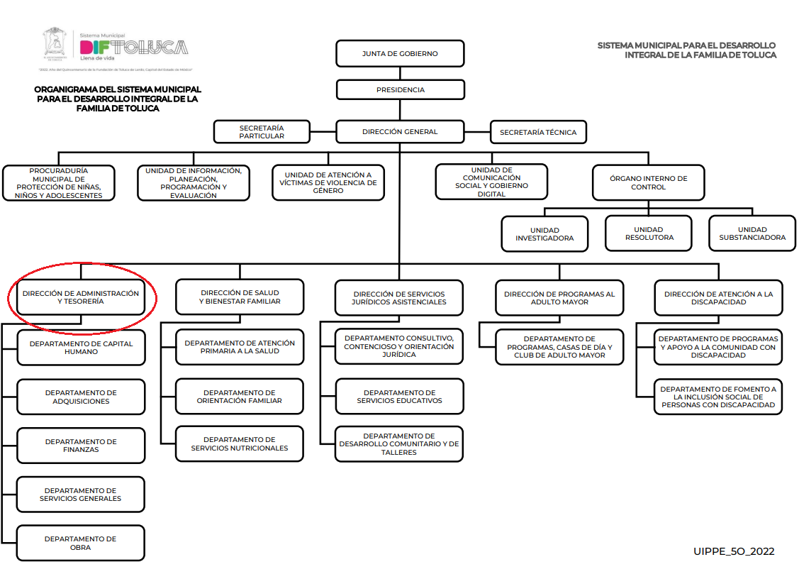

De lo expuesto con anterioridad, se desprende que El Sujeto Obligado se auxilia de diversas Direcciones, Subdirecciones, Departamentos, Unidades Administrativas y Órganos Descentralizados para cumplir con sus fines y objetivos, resultando competentes todas ellas para efectos del requerimiento identificado con el numeral 1 -uno-. En contraste, respecto de los requerimientos 2 -dos-, 3 -tres- y 4 -cuatro- resultan ámbito de la competencia de la Dirección de Administración y Tesorería.

En este tenor, para delimitar las fronteras competenciales de la unidad administrativa en cita, resulta oportuno traer a colación el artículo 20 del Reglamento Interno del Sistema Municipal para el Desarrollo Integral de la Familia de Toluca, porción normativa que dispone a la literalidad lo siguiente:
“Artículo 20.- Corresponde a la Dirección de Administración y Tesorería, quien tendrá además de las señaladas en el artículo 16 de la Ley, las siguientes atribuciones:
I. Elaborar el presupuesto anual del SMDIFTOL bajo la coordinación de sus diferentes Unidades Administrativas;
II. Supervisar y controlar la integración del presupuesto general optimizando los recursos financieros;
III. Administrar de manera eficiente los recursos del SMDIFTOL;
IV. Coordinar el ejercicio del presupuesto asignado al SMDIFTOL, cuidando que su aplicación se realice con base en los principios de racionalidad, austeridad y disciplina financiera;
V. Validar las pólizas-cheque generadas por el Departamento de Finanzas para efectuar los pagos a proveedores de bienes y servicios otorgados al SMDIFTOL, los correspondientes al pago de nómina y de obligaciones fiscales, laborales, de seguridad social sindical y administrativas, así como verificar que las mismas cumplan con las políticas y normas aplicables;
VI. Alimentar, actualizar y controlar los resultados del Sistema de Control Patrimonial con la finalidad de establecer políticas para la toma de decisiones en materia de bienes muebles e inmuebles, uso y destino de los mismos;
VII. Presentar a la Junta de Gobierno, los estados financieros mensuales, para su revisión y aprobación;
VIII. Establecer el plan y las estrategias financieras de contingencia del SMDIFTOL;
IX. Fungir como Tesorero/a de la Junta de Gobierno del SMDIFTOL;
X. Proveer a las Unidades Administrativas de los recursos humanos y materiales necesarios para su buen funcionamiento, así como de servicios de mantenimiento de inmuebles, parque vehicular y apoyo para la realización de eventos cuando así sea requerido;
XI. Fungir como Vocal Financiero en el Comité de Adquisiciones, Enajenaciones, Arrendamientos y Servicios;
XII. Dar atención a requerimientos propios de los eventos a realizar en el Parque “Luis Dolando Colosio”;
XIII. Suscribir contratos de bienes y servicios en términos de la legislación aplicable;
XIV. Evaluar de manera periódica el avance del Programa Anual para cada una de las áreas a su cargo generando acciones correctivas en caso de ser necesario, garantizando su cumplimiento;
XV. Participar en el Comité de Interno de Mejora Regulatoria como vocal, de acuerdo a lo previsto reglamentariamente;
XVI. Cumplir con las tareas en materia de Transparencia y Protección de Datos Personales, de acuerdo con la normatividad vigente;
XVII. Atender de manera directa toda instrucción del superior jerárquico del SMDIFTOL; y
XVIII. Realizar todas aquellas funciones inherentes y aplicables al área de su competencia.” (Sic)

En función de lo planteado, la unidad administrativa referida con antelación regula diversas aristas tales como:
- Nómina
- Procedimientos adquisitivos
- Celebración de contratos con proveedores
- Estados financieros mensuales
- Otros.

Se quiere con ello significar, en términos de los numerales 18 y 19 de la Ley de Transparencia local existe obligación de documentar actos de autoridad, así como una presunción de existencia de la información cuando se refiera a las atribuciones de los sujetos obligados, porciones normativas que disponen a la literalidad lo siguiente:
“Artículo 18. Los sujetos obligados deberán documentar todo acto que derive del ejercicio de sus facultades, competencias o funciones, considerando desde su origen la eventual publicidad y reutilización de la información que generen.
Artículo 19. Se presume que la información debe existir si se refiere a las facultades, competencias y funciones que los ordenamientos jurídicos aplicables otorgan a los sujetos obligados.
En los casos en que ciertas facultades, competencias o funciones no se hayan ejercido, se debe motivar la respuesta en función de las causas que motiven tal circunstancia.
Si el sujeto obligado, en el ejercicio de sus atribuciones, debía generar, poseer o administrar la información, pero ésta no se encuentra, el Comité de transparencia deberá emitir un acuerdo de inexistencia, debidamente fundado y motivado, en el que detalle las razones del por qué no obra en sus archivos.” (Sic)

Una vez sentado lo anterior, como se mencionó en el antecedente segundo, El Sujeto Obligado en fecha once de mayo de dos mil veintitrés, rindió sus respuestas a las solicitudes de información formuladas por el particular, adjuntando para tal efecto lo siguiente:
00092/DIFTOLUCA/IP/2023 (02980/INFOEM/IP/RR/2023)
- “2023ROf409_CambioModalidadDIFTOLUCA_00092.pdf”: Oficio número INFOEM/DGI/409/2023 signado por el director general de informática y dirigido al titular de la unidad de información del sistema municipal para el desarrollo integral de la familia de Toluca, de fecha nueve de mayo de dos mil veintitrés, en lo medular resulta de nuestro interés el siguiente extracto:
“me permito comunicarle a Usted que dicha incidencia técnica ha quedado registrada en la bitácora de incidencias, toda vez que trata de subir un peso de 5.6GB, lo cual sobrepasa las capacidades técnicas del sistema SAIMEX” (Sic)
- “Acta_7E_Transparencia.PDF”: Acta de la séptima sesión extraordinaria del comité de transparencia del sistema municipal para el desarrollo integral de la familia de Toluca, de fecha dos de mayo de dos mil veintitrés, de su lectura integral se desprenden 11 -once- puntos en el orden del día, todos ellos ajenos a la materia de la solicitud de información 00092/DIFTOLUCA/IP/2023.
- “RUsus_00092.PDF”: Oficio número 200B10200/249/2023 signado por la titular de la unidad de información y dirigido al solicitante, de fecha nueve de mayo de dos mil veintitrés, en términos generales refiere que la información requerida sobrepasa las capacidades del sistema SAIMEX, registrando la incidencia ante la dirección de informática del órgano garante local, proporciona dirección y hora para consulta de la información.
- “R_00092_CM.PDF”: Oficio número 200B10200/224/2023 signado por la titular de la unidad de información y dirigido al director general de informática del órgano garante, de fecha ocho de mayo de dos mil veintitrés, solicita cambio de modalidad respecto de la información requerida mediante la solicitud de información 00092/DIFTOLUCA/IP/2023 al ascender a un peso de 5.6GB.
- “Acta_8_E_Transparencia.PDF”: Acta de la octava sesión extraordinaria del comité de transparencia del sistema municipal para el desarrollo integral de la familia de Toluca, con relación al octavo punto del orden del día se destaca que plantea cambio de modalidad de la información relativa a la solicitud 00092/DIFTOLUCA/IP/2023 y otras, resulta de nuestro interés el siguiente extracto:
“8. (…)
En uso de la palabra, el Secretario del Comité señala que analizadas las 00070/DIFTOLUCA/IP/2023, 00071/DIFTOLUCA/IP/2023, 00072/DIFTOLUCA/IP/2023, 00073/DIFTOLUCA/IP/2023, 00074/DIFTOLUCA/IP/2023, 00075/DIFTOLUCA/IP/2023, 00076/DIFTOLUCA/IP/2023, 00077/DIFTOLUCA/IP/2023, 00078/DIFTOLUCA/IP/2023, 00079/DIFTOLUCA/IP/2023, 00092/DIFTOLUCA/IP/2023, 00093/DIFTOLUCA/IP/2023; en todos los casos, la información requerida excede los límites técnicos del Sistema de Acceso a la Información Mexiquense, el cual es de 5.90GB, por lo que con fundamento a lo dispuesto en el artículo 158 y 164 de la Ley de Transparencia y Acceso a la Información Pública del Estado de México y Municipios, se solicitó al Instituto de Transparencia, Acceso a la Información Pública y Protección de Datos Personales del Estado de México y Municipios el cambio de modalidad en la entrega de la información requerida, mismas que fue aprobada en todos los casos” (Sic)

00093/DIFTOLUCA/IP/2023 (02981/INFOEM/IP/RR/2023)
- “2023ROf410_CambioModalidadDIFTOLUCA_00093.pdf”: Oficio número INFOEM/DGI/140/2023 signado por el director general de informática y dirigido al titular de la unidad de información del sistema municipal para el desarrollo integral de la familia de Toluca, de fecha nueve de mayo de dos mil veintitrés, en lo medular resulta de nuestro interés el siguiente extracto:
“al respecto me permito comunicarle a Usted que dicha incidencia técnica ha quedado registrada en la bitácora de incidencias, toda vez que trata de subir un peso de 5.7GB, lo cual sobrepasa las capacidades técnicas del SAIMEX” (Sic)
- “Rusu_00093.PDF”: Oficio número 200B10200/250/2023 signado por la titular de la unidad de información y dirigido al solicitante, de fecha nueve de mayo de dos mil veintitrés, en términos generales refiere que la información requerida sobrepasa las capacidades del sistema SAIMEX, registrando la incidencia ante la dirección de informática del órgano garante local, proporciona dirección y hora para consulta de la información.
- “Acta_7E_Transparencia.PDF”: Acta de la séptima sesión extraordinaria del comité de transparencia del sistema municipal para el desarrollo integral de la familia de Toluca, de fecha dos de mayo de dos mil veintitrés, de su lectura integral se desprenden 11 -once- puntos en el orden del día, todos ellos ajenos a la materia de la solicitud de información 00093/DIFTOLUCA/IP/2023.
- “R_00093_CM.PDF”: Oficio número 200B10200/225/2023 signado por la titular de la unidad de información y dirigido al director general de informática del órgano garante, de fecha ocho de mayo de dos mil veintitrés, solicita cambio de modalidad respecto de la solicitud de información 00093/DIFTOLUCA/IP/2023.
- “Acta_8_E_Transparencia.PDF”: Acta de la octava sesión extraordinaria del comité de transparencia del sistema municipal para el desarrollo integral de la familia de Toluca cuyo contenido fue descrito con antelación.

Es de destacar que, al haber un pronunciamiento por parte del Sujeto Obligado, dentro de sus atribuciones, este Órgano Garante, no está facultado para manifestarse sobre la veracidad de lo afirmado, pues no existe precepto legal alguno en la Ley de la materia que lo faculte para ello.

Lo anterior se robustece con lo plasmado en el criterio 31-10, emitido por el entonces Instituto Federal de Acceso a la Información y Protección de Datos (IFAI) ahora Instituto Nacional de Transparencia, Acceso a la Información, y Protección de Datos Personales (INAI), que lleva por rubro y texto los siguientes:

“EL INSTITUTO FEDERAL DE ACCESO A LA INFORMACIÓN Y PROTECCIÓN DE DATOS NO CUENTA CON FACULTADES PARA PRONUNCIARSE RESPECTO DE LA VERACIDAD DE LOS DOCUMENTOS PROPORCIONADOS POR LOS SUJETOS OBLIGADOS.
El Instituto Federal de Acceso a la Información y Protección de Datos es un órgano de la Administración Pública Federal con autonomía operativa, presupuestaria y de decisión, encargado de promover y difundir el ejercicio del derecho de acceso a la información; resolver sobre la negativa de las solicitudes de acceso a la información; y proteger los datos personales en poder de las dependencias y entidades. Sin embargo, no está facultado para pronunciarse sobre la veracidad de la información proporcionada por las autoridades en respuesta a las solicitudes de información que les presentan los particulares, en virtud de que en los artículos 49 y 50 de la Ley Federal de Transparencia y Acceso a la Información Pública Gubernamental no se prevé una causal que permita al Instituto Federal de Acceso a la Información y Protección de Datos conocer, vía recurso revisión, al respecto.” (Sic)

Ante la respuesta del Sujeto Obligado, El Recurrente consideró que su derecho de acceso a la información había sido conculcado, por lo que interpuso el presente recurso de revisión señalando como acto impugnado y razones y motivos de inconformidad la negativa de la información, así como el cambio de modalidad.

Se debe resaltar que ninguna de las partes realizó manifestaciones durante la etapa de instrucción en el presente procedimiento. En consecuencia, es necesario precisar que, toda vez que El Sujeto Obligado fue omiso de enviar el Informe Justificado ante este Órgano Garante para manifestar lo que a derecho le asistiera y conviniera en el término de los siete días hábiles otorgados, dejó de justificar las razones o motivos que lo llevaron a emitir la respuesta que ahora se impugna; no obstante, la falta de informe justificado no es óbice para que este Órgano Garante conozca y resuelva el recurso de revisión.
Atento a ello, es importante señalar que el artículo 4, párrafo segundo, de la Ley de Transparencia y Acceso a la Información Pública del Estado de México y Municipios, dispone:
“Artículo 4.
(…)
Toda la información generada, obtenida, adquirida, transformada, administrada o en posesión de los sujetos obligados es pública y accesible de manera permanente a cualquier persona, en los términos y condiciones que se establezcan en los tratados internacionales de los que el Estado mexicano sea parte, en la Ley General, la presente Ley y demás disposiciones de la materia, privilegiando el principio de máxima publicidad de la información.
Solo podrá ser clasificada excepcionalmente como reservada temporalmente por razones de interés público, en los términos de las causas legítimas y estrictamente necesarias previstas por esta Ley.” (Sic)
De lo anterior, se desprende, que la información generada, obtenida, adquirida, transmitida, administrada o en posesión de los Sujetos Obligados, será accesible de manera permanente a cualquier persona, privilegiando el principio de máxima publicidad de la información.
Por su parte, el artículo 12, de la Ley de la materia establece que los Sujetos Obligados sólo proporcionarán la información que generen, recopilen, administren, manejen, procesen, archiven o conserven, y sólo facilitarán las que se les requiera y obre en sus archivos, en el estado en el que se encuentre, sin la obligación de generarla, resumirla, efectuar cálculos o practicar investigaciones; tal y como se señala a continuación:
“Artículo 12. Quienes generen, recopilen, administren, manejen, procesen, archiven o conserven información pública serán responsables de la misma en los términos de las disposiciones jurídicas aplicables.
Los sujetos obligados sólo proporcionarán la información pública que se les requiera y que obre en sus archivos y en el estado en que ésta se encuentre. La obligación de proporcionar información no comprende el procesamiento de la misma, ni el presentarla conforme al interés del solicitante; no estarán obligados a generarla, resumirla, efectuar cálculos o practicar investigaciones.” (Sic)

En síntesis, el derecho de acceso a la información pública se satisface en aquellos casos en que se entregue el soporte documental en que conste la información pública, toda vez que, los Sujetos Obligados no tienen el deber de generar, poseer o administrar la información pública con el grado de detalle solicitado; esto es, que no tienen el deber de generar un documento ad hoc, para satisfacer el derecho de acceso a la información pública.
Como apoyo a lo anterior, es aplicable el Criterio 03-17, emitido por el Instituto Nacional de Transparencia, Acceso a la Información y Protección de Datos Personales, que dice:

“NO EXISTE OBLIGACIÓN DE ELABORAR DOCUMENTOS AD HOC PARA ATENDER LAS SOLICITUDES DE ACCESO A LA INFORMACIÓN.
Los artículos 129 de la Ley General de Transparencia y Acceso a la Información Pública y 130, párrafo cuarto, de la Ley Federal de Transparencia y Acceso a la Información Pública, señalan que los sujetos obligados deberán otorgar acceso a los documentos que se encuentren en sus archivos o que estén obligados a documentar, de acuerdo con sus facultades, competencias o funciones, conforme a las características físicas de la información o del lugar donde se encuentre. Por lo anterior, los sujetos obligados deben garantizar el derecho de acceso a la información del particular, proporcionando la información con la que cuentan en el formato en que la misma obre en sus archivos; sin necesidad de elaborar documentos ad hoc para atender las solicitudes de información.” (Sic)

Asimismo, el artículo 24, de la Ley de la materia, dispone que los Sujetos Obligados sólo proporcionarán la información pública que generen, administren o posean en el ejercicio de sus atribuciones; por consiguiente, la información pública se encuentra a disposición de cualquier persona, lo que implica que es deber de los Sujetos Obligados, garantizar el derecho de acceso a la información pública.
En esta misma tesitura, es de subrayar que el derecho de acceso a la información pública, consiste en que la información solicitada conste en un soporte documental en cualquiera de sus formas, a saber: expedientes, reportes, estudios, actas, resoluciones, oficios, correspondencia, acuerdos, directivas, directrices, circulares, contratos, convenios, instructivos, notas, memorandos, estadísticas o bien, cualquier otro registro que documente el ejercicio de las facultades, funciones y competencias de los Sujetos Obligados; los que, podrán estar en cualquier medio, sea escrito, impreso, sonoro, visual, electrónico, informático u holográfico, de conformidad con el artículo 3, fracción XI, de la Ley de la materia, el cual dispone lo siguiente:
“Artículo 3. Para los efectos de la presente Ley se entenderá por:
(…)
XI. Documento: Los expedientes, reportes, estudios, actas, resoluciones, oficios, correspondencia, acuerdos, directivas, directrices, circulares, contratos, convenios, instructivos, notas, memorandos, estadísticas o bien, cualquier otro registro que documente el ejercicio de las facultades, funciones y competencias de los sujetos obligados, sus servidores públicos e integrantes, sin importar su fuente o fecha de elaboración. Los documentos podrán estar en cualquier medio, sea escrito, impreso, sonoro, visual, electrónico, informático u holográfico;
(…)” (Sic)

Siendo aplicable el Criterio de interpretación en el orden administrativo número 02/11, emitido por Acuerdo del Pleno del Instituto de Transparencia y Acceso a la Información Pública del Estado de México y Municipios; publicado en el Periódico Oficial del Gobierno del Estado Libre y Soberano de México “Gaceta del Gobierno”, el diecinueve de octubre de dos mil once, cuyo rubro y texto dispone:

“INFORMACIÓN PÚBLICA, CONCEPTO DE, EN MATERIA DE TRANSPARENCIA. INTERPRETACIÓN SISTEMÁTICA DE LOS ARTÍCULOS 2°, FRACCIÓN V, XV, Y XVI, 3°, 4°, 11 Y 41.
De conformidad con los artículos antes referidos, el derecho de acceso a la información pública, se define en cuanto a su alcance y resultado material, el acceso a los archivos, registros y documentos públicos, administrados, generados o en posesión de los órganos u organismos públicos, en virtud del ejercicio de sus funciones de derecho público, sin importar su fuente, soporte o fecha de elaboración.
En consecuencia el acceso a la información se refiere a que se cumplan cualquiera de los siguientes tres supuestos:
1) Que se trate de información registrada en cualquier soporte documental, que en ejercicio de las atribuciones conferidas, sea generada por los Sujetos Obligados;
2) Que se trate de información registrada en cualquier soporte documental, que en ejercicio de las atribuciones conferidas, sea administrada por los Sujetos Obligados, y
3) Que se trate de información registrada en cualquier soporte documental, que en ejercicio de las atribuciones conferidas, se encuentre en posesión de los Sujetos Obligados.” (Sic)

Por otra parte, tomando en cuenta la respuesta proporcionada por parte del Sujeto Obligado, es necesario señalar que se omite el estudio de la naturaleza jurídica de la información pública solicitada, toda vez que El Sujeto Obligado en su respuesta, puso a disposición del Recurrente la información solicitada mediante consulta directa (in situ), de lo que se deduce que existe una aceptación por parte del Sujeto Obligado que genera, administra o posee dicha información, derivada del ejercicio de sus funciones de derecho público.
Cabe recordar que el estudio de la naturaleza jurídica tiene por objeto determinar si la información requerida es generada, poseída o administrada por los sujetos obligados; por lo que, en el caso en concreto, en virtud de que el Sujeto Obligado asumió contar con dicha información, resulta innecesario realizar el estudio correspondiente, y a nada práctico conduciría llevar a cabo dicho estudio.
Por lo que este Órgano Garante estima conveniente delimitar el estudio de la presente resolución a lo argumentado por El Recurrente en su recurso de revisión respecto a lo que El Recurrente consideró una negativa a proporcionarle la información, pues se reitera que El Sujeto Obligado realizó un cambio en la modalidad de entrega a consulta directa o in situ, pues son estos actos los que, a consideración del Recurrente, le causan agravio a su derecho de acceso a la información.
Asimismo, es de destacar que la información fue requerida a través del SAIMEX; sin embargo, mediante respuesta a la solicitud de información, el Sujeto Obligado realizó un cambio en la modalidad de entrega y puso a disposición del Recurrente la información en consulta directa, aduciendo que sobrepasa los límites de capacidad de la plataforma SAIMEX.

En este sentido se arriba a la premisa de que excepcionalmente, los Sujetos Obligados podrán sustentar cambio de modalidad para hacer entrega de la información, en términos de los numerales 158, 164 y 166 de la Ley de Transparencia local, porciones normativas que disponen a la literalidad lo siguiente:
“Artículo 158. De manera excepcional, cuando de forma fundada y motivada así lo determine el sujeto obligado, en aquellos casos en que la información solicitada que ya se encuentre en su posesión implique análisis, estudio o procesamiento de documentos cuya entrega o reproducción sobrepase las capacidades técnicas administrativas y humanas del sujeto obligado para cumplir con la solicitud, en los plazos establecidos para dichos efectos, se podrá poner a disposición del solicitante los documentos en consulta directa, salvo la información clasificada.
En todo caso, se facilitará su copia simple o certificada, así como su reproducción por cualquier medio disponible en las instalaciones del sujeto obligado o que, en su caso, aporte el solicitante.
Artículo 164. El acceso se dará en la modalidad de entrega y, en su caso, de envío elegidos por el solicitante. Cuando la información no pueda entregarse o enviarse en la modalidad solicitada, el sujeto obligado deberá ofrecer otra u otras modalidades de entrega.
En cualquier caso, se deberá fundar y motivar la necesidad de ofrecer otras modalidades.
Artículo 166. La obligación de acceso a la información pública se tendrá por cumplida cuando el solicitante tenga a su disposición la información requerida, o cuando realice la consulta de la misma en el lugar en el que ésta se localice.
La Unidad de Transparencia tendrá disponible la información solicitada, durante un plazo mínimo de sesenta días hábiles, contado a partir de que el solicitante hubiere realizado, en su caso, el pago respectivo, el cual deberá efectuarse en un plazo no mayor a treinta días hábiles. Transcurridos dichos plazos, si los solicitantes no acuden a recibir la información requerida los sujetos obligados darán por concluida la solicitud y procederán, de ser el caso, a la destrucción del material en el que se reprodujo la información. Cuando el sujeto obligado no entregue la respuesta a la solicitud dentro del plazo previsto en la Ley, la solicitud se entenderá negada y el solicitante podrá interponer el recurso de revisión previsto en este ordenamiento. Una vez entregada la información, el solicitante acusará recibo por escrito, dándose por terminado el trámite de acceso a la información

Bajo este contexto, del cambio de modalidad sustentado por El Sujeto Obligado y en atención a los Lineamientos Generales en materia de clasificación y desclasificación de la información, así como para la elaboración de versiones públicas y demás normatividad aplicable, se desprenden las siguientes consideraciones:
- Que no fue señalado el parámetro de inicio y conclusión de plazo para hacer consulta de la información, el cual en términos del numeral 166 de la Ley de Transparencia local, deberá de encontrarse disponible en un plazo mínimo de sesenta días hábiles.
- Que previo a sustentar la consulta directa, no fueron ofrecidas otras modalidades para consulta de la información, otorgando uso preferente y preponderantemente a medios electrónicos.
- Que fue señalado de manera diligente el lugar (dirección) para realizar la consulta directa de la información.
- Que El Sujeto Obligado argumentó cambio de modalidad con base en el volumen de la información, señalando el peso de la información requerida.
- Que derivado de la solicitud vía correo electrónico, el cambio de modalidad a consulta directa por volumen de información SI fue verificado mediante registro de incidencia ante la Dirección de informática del Órgano Garante, dando cuenta de que la información corresponde a un peso de 5.4 GB.
- Que no fue señalado el nombre del personal que auxiliará en el desahogo de la diligencia.

Así pues, respecto de lo manifestado por El Sujeto Obligado, este Organismo Garante advierte que El Sujeto Obligado acreditó una imposibilidad técnica para entregar la información vía Sistema de Acceso a la Información Mexiquense (SAIMEX). Aunado a ello, es de destacar que la información solicitada puede contar con datos personales confidenciales y por ello, será necesario realizar las versiones públicas correspondientes.
En este contexto, este Organismo Garante acredita que El Sujeto Obligado, por medio de la respuesta inicial y posteriormente a través de la solicitud de registro de incidencia ante la Dirección General de informática, acreditó una imposibilidad técnica para realizar la entrega mediante el Sistema de Acceso a la Información Mexiquense (SAIMEX), ya que la información rebasa las capacidades de dicha herramienta, por ello, resulta procedente el cambio de modalidad para que la entrega tenga lugar mediante la consulta directa, no obstante, se deberán ofrecer otras modalidades de entrega que favorezcan la gratuidad de la información.
Por otra parte, en términos de los Lineamientos generales en materia de clasificación y desclasificación de la información, así como para la elaboración de versiones públicas, emitidos por el Sistema Nacional de Transparencia, Acceso a la Información Pública y Protección de Datos Personales, se prevé que, para hacer la entrega mediante consulta directa, El Sujeto Obligado deberá de hacer del conocimiento lo siguiente:
- Lugar, día y hora en que se llevará a cabo la consulta de la información.
- Nombre y cargo del personal encargado de llevar a cabo la diligencia correspondiente.
- Las reglas en que se basará el procedimiento de acceso a la información.

Luego entonces, resulta procedente ordenar la entrega de la siguiente información:
- Oficios firmados por todos los directores y presidenta del Sistema Municipal para el Desarrollo de la Familia, correspondientes a los meses de enero y marzo de dos mil veintidós.
- Contratos de adquisiciones correspondientes a los meses de enero y marzo de dos mil veintidós.
- Facturas pagadas, correspondientes a los meses de enero y marzo de dos mil veintidós.
- Contratos celebrados con proveedores, correspondientes a los meses de enero y marzo de dos mil veintidós.

Debiendo notificar vía SAIMEX, todos los elementos necesarios para que se entregue la información en consulta directa y se ponga en su posibilidad la entrega en diversas modalidades que favorezcan la gratuidad de la entrega; ello con la finalidad de garantizar la entrega de la información, la cual deberá de ser entregada en versión pública de ser procedente.
Finalmente, con relación al primer requerimiento que será materia de cumplimiento se destaca que los oficios pudieran encontrarse vinculados con procedimientos administrativos, incluidos los de quejas, denuncias, inconformidades, responsabilidades administrativas y resarcitorias, en tanto no hayan quedado firmes.
Bajo este contexto, dicha información pudiera ser susceptible de clasificación, concebida como el acto administrativo mediante el cual los Sujetos Obligados determinan que la información requerida actualiza alguno de los supuestos de confidencialidad o reserva, de acuerdo con las bases y los principios inmersos en la normatividad aplicable.
Luego entonces, para realizar la reserva de la información, no basta con invocar alguna de las causales previstas en la Ley de transparencia local. En sentido contrario, dicha valoración debe realizarse a través de lo que se conoce como “prueba de daño”, que consiste en exponer los argumentos y razones, basados en elementos objetivos o verificables, a partir de los cuales se derive que la divulgación de información, en particular, puede afectar, poner en riesgo o dañar el interés protegido. Asimismo, ésta no debe basarse en meras especulaciones o suposiciones, sino en elementos objetivos que deban evaluar que existe un riego actual e inminente.
Adicionalmente los artículos 129 y 134 último párrafo de la Ley Estatal y 104 y 108 último párrafo de la Ley General, respectivamente, determinan que se debe realizar un análisis caso por caso, aplicando la prueba de daño. Esto implica que la motivación, que acredite la correspondencia entre el supuesto de hecho y la hipótesis normativa señalando las razones, motivos o circunstancias es una parte del acuerdo y otra parte, distinta, es la que corresponde a la prueba de daño, la que debe aplicarse caso por caso, esto es, no se puede hacer una prueba de daño de un expediente completo, sino de cada uno de los documentos que lo integran.
Para aplicar la prueba de daño, se deberán de precisar las razones objetivas por las que la apertura genera una afectación, acreditando que:
I. La divulgación de la información representa un riesgo real, demostrable e identificable del perjuicio significativo al interés público o a la seguridad pública;
II. El riesgo de perjuicio que supondría la divulgación supera el interés público general de que se difunda; y
III. La limitación se adecua al principio de proporcionalidad y representa el medio menos restrictivo disponible para evitar el perjuicio.

Por lo que entonces, el primer supuesto de la prueba de daño consiste en acreditar que la entrega de la información provoca tres aspectos concurrentes: 1) la contingencia o proximidad de un daño, un perjuicio o lesión que tiene existencia objetiva, que se puede manifestar, declarar o probar mediante cualquier género de demostración a partir de proporcionar datos necesarios para reconocer el daño, perjuicio o lesión que provocaría a un interés público o a la seguridad pública.
Identificado ese riesgo, se debe demostrar que el mismo supera el interés público general porque se difunda dicha información.
Y, por último, que la limitación es acorde con el principio de proporcionalidad, para ello, se sugiere emplear los tres juicios propuestos por la Corte Constitucional Colombiana, siguiendo el principio de ponderación propuesto por el Tribunal Constitucional Alemán, el juicio de idoneidad, que la medida adoptada sea la idónea para el ejercicio del derecho; de necesidad, que sea necearía para que el derecho que prevalece se ejerza y el de estricta proporcionalidad esto es, que el derecho que prevalezca sea en la dimensión estrictamente proporcional al derecho que retrocede.
Es así, que al configurarse tales requisitos, se otorga certidumbre jurídica y se protege la esfera más íntima del derecho humano constitucional y convencionalmente reconocido.
En virtud de lo anterior, se desprende que los Acuerdos de Reserva deberán de cumplir los siguientes parámetros de forma y fondo:
- Número de folio de la solicitud
- Referencia a la información solicitada
- Causal aplicable del artículo 113 de la Ley General, vinculándola con el Lineamiento específico del presente ordenamiento y, cuando corresponda, el supuesto normativo que expresamente le otorga el carácter de información reservada
- Fundamento y motivación legal
- Conexión entre los fundamentos y motivos que dieron origen a la reserva de la información
Prueba de daño
- Riesgo real, demostrable e identificable (modo, tiempo y lugar)
- Temporalidad de la reserva de la información
- Autoridades competentes

En razón de lo anterior, se destaca que la pauta metodológica necesaria para clasificar la información como reservada se desprende inicialmente de identificar las causales aplicables, por ello, resulta oportuno realizar un análisis integral del numeral 140 de la Ley de Transparencia y Acceso a la Información Pública del Estado de México y Municipios, porción normativa que dispone a la literalidad lo siguiente:
Ley de Transparencia y Acceso a la Información Pública del Estado de México y Municipios
“Artículo 140. El acceso a la información pública será restringido excepcionalmente, cuando por razones de interés público, ésta sea clasificada como reservada, conforme a los criterios siguientes:
I. Comprometa la seguridad pública y cuente con un propósito genuino y un efecto demostrable;
II. Pueda menoscabar la conducción de las negociaciones y relaciones internacionales;
III. Se entregue a la Entidad expresamente con ese carácter o el de confidencialidad por otro u otros sujetos de derecho internacional, excepto cuando se trate de violaciones graves de derechos humanos o delitos de lesa humanidad de conformidad con el derecho internacional;
IV. Ponga en riesgo la vida, la seguridad o la salud de una persona física;
V. Aquella cuya divulgación obstruya o pueda causar un serio perjuicio a:
1. Las actividades de fiscalización, verificación, inspección, comprobación y auditoría sobre el cumplimiento de las Leyes; o
2. La recaudación de las contribuciones.
VI. Pueda causar daño u obstruya la prevención o persecución de los delitos, altere el proceso de investigación de las carpetas de investigación, afecte o vulnere la conducción o los derechos del debido proceso en los procedimientos judiciales o administrativos, incluidos los de quejas, denuncias, inconformidades, responsabilidades administrativas y resarcitorias en tanto no hayan quedado firmes o afecte la administración de justicia o la seguridad de un denunciante, querellante o testigo, así como sus familias, en los términos de las disposiciones jurídicas aplicables;
VII. La que contengan las opiniones, recomendaciones o puntos de vista que formen parte del proceso deliberativo de los servidores públicos, hasta en tanto sea adoptada la decisión definitiva, la cual deberá estar documentada;
VIII. Vulnere la conducción de los expedientes judiciales o de los procedimientos administrativos seguidos en forma de juicio, en tanto no hayan quedado firmes;
IX. Se encuentre contenida dentro de las investigaciones de hechos que la Ley señale como delitos y se tramiten ante el Ministerio Público;
X. El daño que pueda producirse con la publicación de la información sea mayor que el interés público de conocer la información de referencia, siempre que esté directamente relacionado con procesos o procedimientos administrativos o judiciales que no hayan quedado firmes;
Cuando se trate de información sobre estudios y proyectos cuya divulgación pueda causar daños al interés del Estado o suponga un riesgo para su realización, siempre que esté directamente relacionado con procesos o procedimientos administrativos o judiciales que no hayan quedado firmes; y
XI. Las que por disposición expresa de una ley tengan tal carácter, siempre que sean acordes con las bases, principios y disposiciones establecidos en esta Ley y no la contravengan; así como las previstas en tratados internacionales.” (Sic)
En virtud de lo anterior, resulta competencia del Sujeto Obligado apreciar el contenido de la información en cita, a efecto de valorar la posible actualización de una causal de reserva, y en consecuencia, proceder conforme a la pauta metodológica referida con anterioridad. Restricción que en términos del numeral 142 de la Ley de Transparencia local no podrá invocarse bajo los siguientes supuestos normativos:
“Artículo 142. Bajo ninguna circunstancia podrá invocarse el carácter de reservado cuando:
I. Se trate de violaciones graves de derechos humanos, calificada así por autoridad competente;
II. Se trate de la investigación de posibles violaciones graves de derechos humanos aun cuando no exista pronunciamiento previo de autoridad competente, cuando se determine, a partir de criterios cuantitativos y cualitativos la trascendencia social de las violaciones;
III. Se trate de delitos de lesa humanidad conforme a los tratados ratificados por el Senado de la República, las resoluciones emitidas por organismos internacionales cuya competencia sea reconocida por el Estado Mexicano, así como en las disposiciones jurídicas aplicables; y
IV. Se trate de información relacionada con actos de corrupción de conformidad con las disposiciones jurídicas aplicables.” (Sic)

En función de lo planteado, resulta responsabilidad del Sujeto Obligado valorar el contenido de la información y en su caso advertir la posible actualización de causales de confidencialidad y/o reserva.

- Del recurso de revisión 02990/INFOEM/IP/RR/2023
En una aproximación inicial, con relación a la solicitud de información 00121/DIFTOLUCA/IP/2023 se desprenden las siguientes consideraciones:
- Que el derecho de acceso a la información pública estriba en la prerrogativa de carácter constitucional que reconoce la potestad de los ciudadanos para solicitar soportes documentales generados, poseídos o administrados por los Sujetos Obligados.
- Que únicamente fue formulado 1 -un- requerimiento, respecto del cual fue señalado como elemento temporal “en abril”, es decir, la temporalidad no fue delimitada de forma diligente, luego entonces, debe de ser fijada para efectos del mes de abril del ejercicio dos mil veintitrés.

Dicha precisión encuentra fundamento en los artículos 13 y 181 cuarto párrafo de la Ley en materia, los cuales a la letra rezan.
“Artículo 13. El Instituto, en el ámbito de sus atribuciones, deberá suplir cualquier deficiencia para garantizar el ejercicio del derecho de acceso a la información.
Artículo 181. …
Durante el procedimiento deberá aplicarse la suplencia de la queja a favor del recurrente, sin cambiar los hechos expuestos, asegurándose de que las partes puedan presentar, de manera oral o escrita, los argumentos que funden y motiven sus pretensiones.” [Sic]

Por ello, de forma objetiva al desentrañar la solicitud de información podemos identificar que el ahora Recurrente peticiona lo siguiente:
- Oficios firmados por el director general del DIF Toluca, durante el mes de abril del ejercicio dos mil dos mil veintitrés.

En este tenor, para delimitar las fronteras competenciales de la dirección general del sistema DIF municipal, resulta oportuno traer a colación los artículos 11 y 14 de la Ley que crea los organismos descentralizados de asistencia social de carácter municipal denominados “Sistemas municipales para el desarrollo integral de la familia”
Artículo 11.- Serán Órganos Superiores de los Organismos:
I. La Junta de Gobierno;
II. La Presidencia; y
III. La Dirección.
Artículo 14.- La Dirección tendrá las atribuciones y obligaciones siguientes:
I. Dirigir los servicios que debe prestar el Sistema Municipal con la asesoría del DIFEM;
II. Dirigir el funcionamiento del Sistema en todos sus aspectos, ejecutando los planes y programas aprobados;
III. Rendir los informes parciales que la Junta de Gobierno o la presidencia les solicite;
IV. En coordinación con el Tesorero ejecutar y controlar el presupuesto del Sistema Municipal, en los términos aprobados;
V. Cuidar que la aplicación de los gastos se haga llenando los requisitos legales conforme al presupuesto respectivo;
VI. Elaborar conjuntamente con el Órgano de Control Interno, el inventario general de los bienes muebles e inmuebles propiedad del organismo, haciendo que se inscriban en el libro especial, con expresión de sus valores y de todas las características de identificación como el uso y destino de los mismos;
VII. Regularizar la propiedad de los bienes inmuebles del organismo;
VIII. Certificar la documentación oficial emanada de la Junta de Gobierno o de cualquiera de sus miembros y cuando se trate de documentación presentada ante el Órgano Superior de Fiscalización del Estado de México;

IX. Integrar y autorizar con su firma, la documentación que deba presentarse al Órgano Superior de Fiscalización del Estado de México;
X. Supervisar y vigilar que el manejo, administración, registro, control, uso, mantenimiento y conservación de los recursos que conforman el patrimonio del organismo, se realice conforme a las disposiciones legales aplicables; y
XI. Las demás que sean necesarias para el ejercicio de los anteriores a juicio de la Junta de Gobierno y la Presidencia.

Hasta aquí lo expuesto, se arriba a las siguientes consideraciones:
- En términos de los numerales 18 y 19 de la Ley de Transparencia local existe obligación de documentar actos de autoridad, así como una presunción de existencia de la información cuando se refiera a las atribuciones de los sujetos obligados.
- Los oficios son documentos dirigidos a un destinatario, basado en la emisión de órdenes, instrucciones, recomendaciones, sugerencias o informaciones, los cuales reflejan un número al interior de las organizaciones.
- En atención al periodo respecto del cual se requiere la información y el plazo de conservación, se advierte que forma parte del archivo de trámite, entendido como el conjunto organizado de expedientes de asuntos en gestión, ordenados conforme a un método y cuya consulta es frecuente y necesaria para una adecuada toma de decisiones y el despacho oportuno de los asuntos propios de una Unidad Administrativa, así como la unidad responsable de la gestión de documentos de uso cotidiano y necesario para el ejercicio de las atribuciones de una Unidad Administrativa.

Una vez sentado lo anterior, como se mencionó en el antecedente segundo, El Sujeto Obligado en fecha veinticuatro de mayo de dos mil veintitrés, rindió su respuesta en los siguientes términos:
- “SS_00121_2023.PDF”: Oficio número 200B10200/329/2023 signado por la titular de la unidad de información y dirigido al solicitante, de fecha veinticuatro de mayo de dos mil veintitrés, resulta de nuestro interés el siguiente extracto:
“Por lo anterior anexo oficios firmados del 01 al 15 de abril, asimismo en lo que respecta a los oficios correspondientes del 16 al 30 de abril, me permito comentar a Usted, que dicha información ha sido clasificada como reservada por el Comité de Transparencia de este Sistema Municipal para el Desarrollo Integral de la Familia de Toluca, en la Décima Sesión Extraordinaria, tal y como fue solicitado en el oficio No. 200B10000/221/2023 de fecha 9 de mayo del presente año” (Sic)

- “OFICIOS ABRIL 2023 Versión Pública.pdf”: Compila los siguientes oficios signados por el director general del sistema municipal DIF:
- Oficios números 200B10000/170/2023, 200B10000/169/2023, 200B10000/168/2023, 200B10000/167/2023, 200B10000/166/2023, 200B10000/165/2023, 200B10000/164/2023, 200B10000/163/2023, 200B10000/162/2023, signados por el director general, de fecha catorce de abril de dos mil veintitrés.
- Oficios números 200B10000/159-5/2023, 200B10000/159-4/2023, 200B10000/159-3/2023, 200B10000/159-2/2023, 200B10000/159/2023, signados por el director general, de fecha trece de abril de dos mil veintitrés.
- Oficio número 200B10000/158/2023 signado por el director general y dirigido a un particular respecto del cual se testa su nombre, de fecha trece de abril de dos mil veintitrés.
- Oficios números 200B10000/156/2023, 200B10000/155/2023, 200B10000/154/2023, 200B10000/153/2023, 200B10000/152/2023, 200B10000/151/2023 signados por el director general, de fecha once de abril de dos mil veintitrés.

- “10MA_Extraordinaria2023.PDF”: Acta de la décima sesión extraordinaria del Comité de transparencia del sistema municipal para el desarrollo integral de la familia de toluca, de fecha diecinueve de mayo de dos mil veintitrés, resulta de nuestro interés el siguiente extracto:
“Presentación y en su caso, autorización de la propuesta de clasificación de información como reservada, de los oficios firmados por la directora general, el Presidente Honorario y Titular del Órgano Interno de Control, correspondiente al mes de abril y mayo de 2023, con la finalidad de dar respuesta a las solicitudes de información pública número 00116/DIFTOLUCA/IP/2023, 00117/DIFTOLUCA/IP/2023, 00121/DIFTOLUCA/IP/2023 y 00153/DIFTOLUCA/IP/2023” (Sic)

Dentro de este marco, se arriba a la consideración de que existe una discrepancia en el orden progresivo de oficios signados por el director general, resultando faltante el relativo al número 200B10000/157/2023.

Ahora bien, con relación a los oficios requeridos del 16 al 30 de abril de dos mil veintitrés, se desprende que los Acuerdos de Reserva deberán de cumplir parámetros de forma y fondo, los cuales se abordan a continuación,

 | Cumplió: | Contenido
Número de folio de la solicitud | Sí | 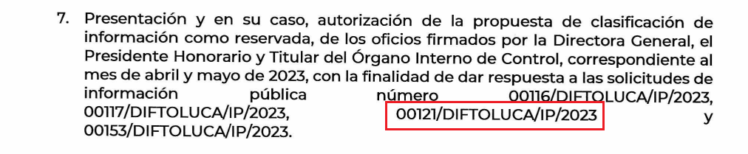
Referencia de la información solicitada | Sí | 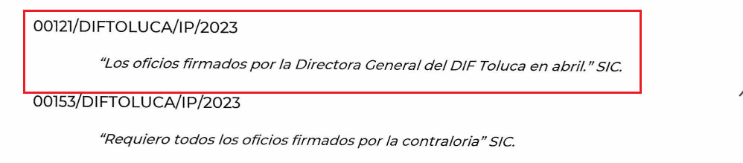
Causal aplicable del artículo 113 de la Ley General, vinculándola con el Lineamiento específico del presente ordenamiento y, cuando corresponda, el supuesto normativo que expresamente le otorga el carácter de información reservada | Indebida fundamentación y motivación | 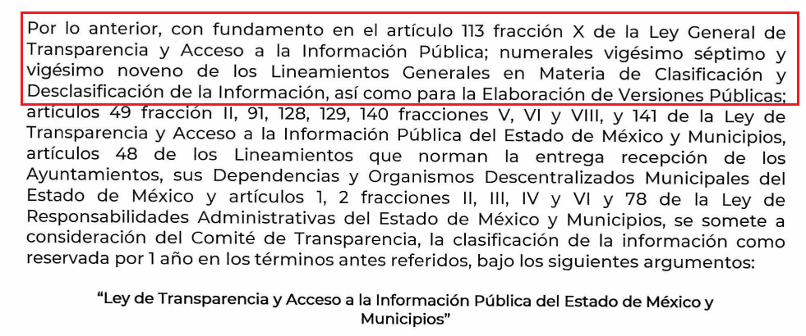
Fundamento y Motivación Legal | Indebida fundamentación y motivación | 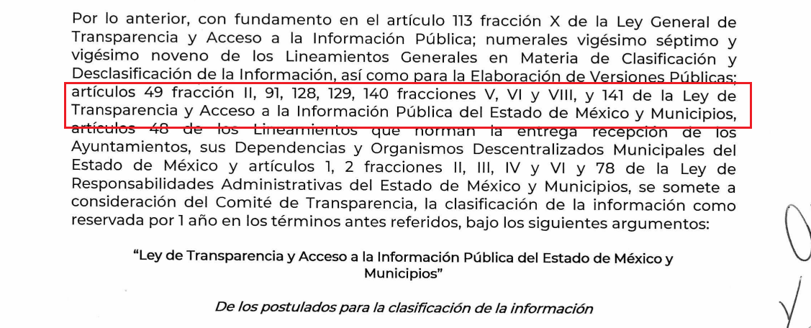
Conexión entre los fundamentos y motivos que dieron origen a la Reserva de la información | Indebida fundamentación y motivación | 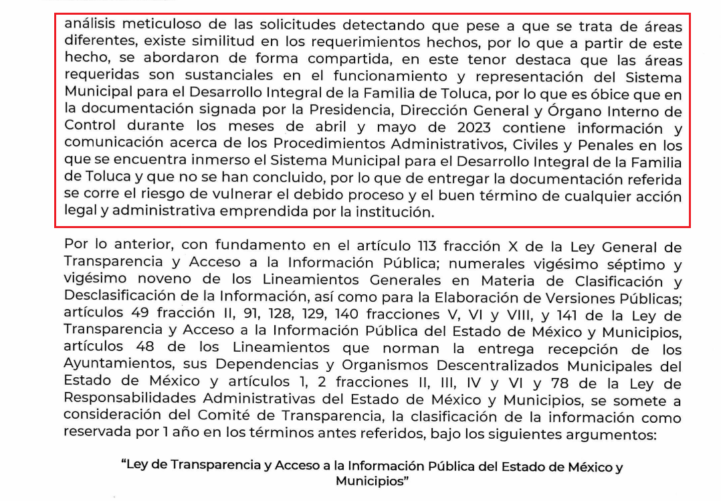
Prueba de Daño
Riesgo Real, Demostrable e Identificable  (Modo, Tiempo y Lugar) | Falta de fundamentación y motivación | 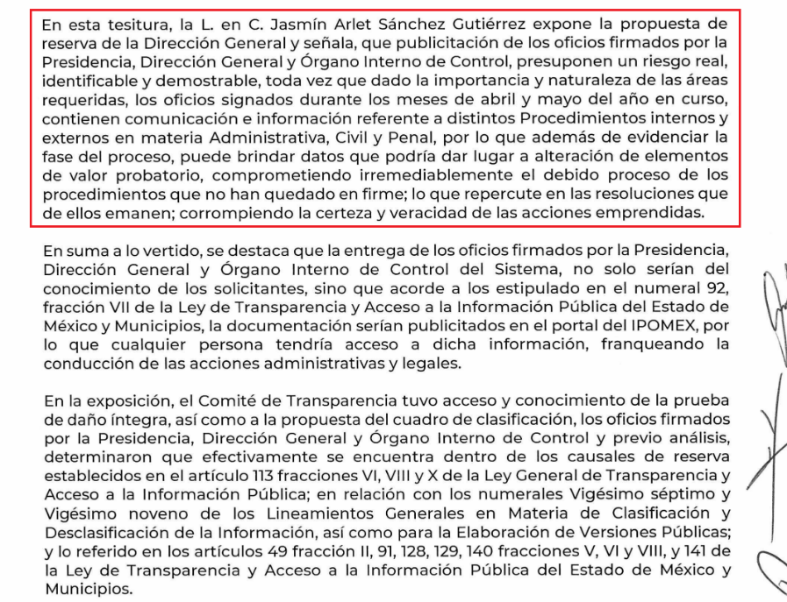
Temporalidad de la Reserva de la información | Sí | 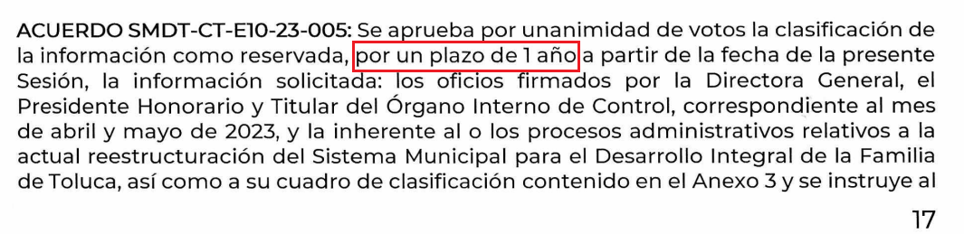
Autoridades competentes. | Sí | 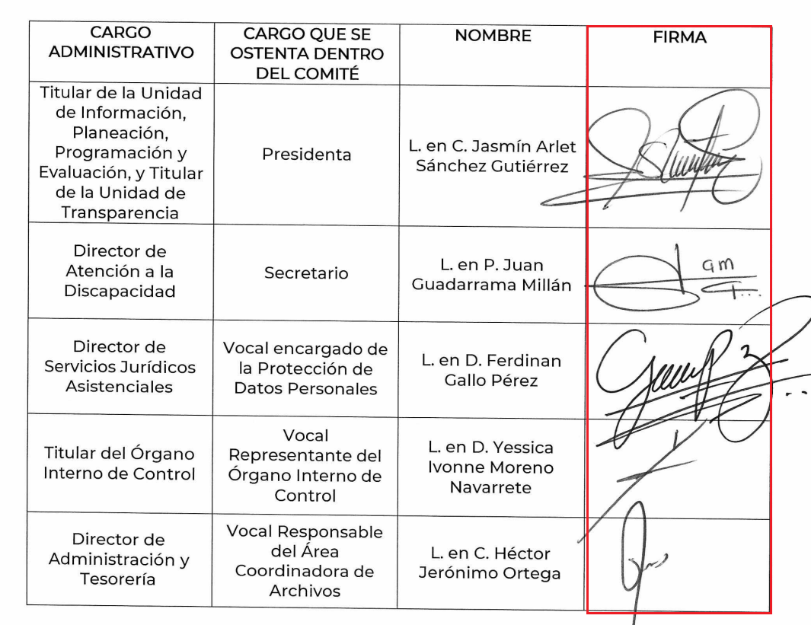

Debido a lo anterior, se destaca que la pauta metodológica necesaria para clasificar la información como reservada se desprende inicialmente de identificar las causales aplicables y de desentrañar la naturaleza de la información requerida, no obstante, lo anterior, conforme a la descripción de los oficios se advierte que fueron clasificados mediante un acuerdo general, contraviniendo el numeral 134 de la Ley de Transparencia local, que dispone a la literalidad lo siguiente:
“Artículo 134. Los sujetos obligados no podrán emitir acuerdos de carácter general ni particular que clasifiquen documentos o información como reservada. La clasificación podrá establecerse de manera parcial o total de acuerdo al contenido de la información del documento y deberá estar acorde con la actualización de los supuestos definidos en el presente Título como información clasificada.
En ningún caso se podrán clasificar documentos antes de que se genere la información.
La clasificación de información se realizará conforme a un análisis caso por caso, mediante la aplicación de la prueba de daño.” (Sic)

Bajo este contexto, para delimitar las fronteras conceptuales entre falta e indebida fundamentación y motivación, cobra particular relevancia la corriente que emana del Tercer Tribunal Colegiado en Materia Civil del Primer Circuito, a través de la jurisprudencia con número de registro digital 170307 de la Novena Época, visible en el Semanario Judicial de la Federación y su Gaceta, Tomo XXVII, de febrero de 2008, tesis I.3o.C. J/47 en materia común, en la que establece lo siguiente:
“FUNDAMENTACIÓN Y MOTIVACIÓN. LA DIFERENCIA ENTRE LA FALTA Y LA INDEBIDA SATISFACCIÓN DE AMBOS REQUISITOS CONSTITUCIONALES TRASCIENDE AL ORDEN EN QUE DEBEN ESTUDIARSE LOS CONCEPTOS DE VIOLACIÓN Y A LOS EFECTOS DEL FALLO PROTECTOR.
La falta de fundamentación y motivación es una violación formal diversa a la indebida o incorrecta fundamentación y motivación, que es una violación material o de fondo, siendo distintos los efectos que genera la existencia de una u otra, por lo que el estudio de aquella omisión debe hacerse de manera previa. En efecto, el artículo 16 constitucional establece, en su primer párrafo, el imperativo para las autoridades de fundar y motivar sus actos que incidan en la esfera de los gobernados, pero la contravención al mandato constitucional que exige la expresión de ambas en los actos de autoridad puede revestir dos formas distintas, a saber: la derivada de su falta, y la correspondiente a su incorrección. Se produce la falta de fundamentación y motivación, cuando se omite expresar el dispositivo legal aplicable al asunto y las razones que se hayan considerado para estimar que el caso puede subsumirse en la hipótesis prevista en esa norma jurídica. En cambio, hay una indebida fundamentación cuando en el acto de autoridad sí se invoca el precepto legal, sin embargo, resulta inaplicable al asunto por las características específicas de éste que impiden su adecuación o encuadre en la hipótesis normativa; y una incorrecta motivación, en el supuesto en que sí se indican las razones que tiene en consideración la autoridad para emitir el acto, pero aquéllas están en disonancia con el contenido de la norma legal que se aplica en el caso. De manera que la falta de fundamentación y motivación significa la carencia o ausencia de tales requisitos, mientras que la indebida o incorrecta fundamentación y motivación entraña la presencia de ambos requisitos constitucionales, pero con un desajuste entre la aplicación de normas y los razonamientos formulados por la autoridad con el caso concreto. La diferencia apuntada permite advertir que en el primer supuesto se trata de una violación formal dado que el acto de autoridad carece de elementos ínsitos, connaturales, al mismo por virtud de un imperativo constitucional, por lo que, advertida su ausencia mediante la simple lectura del acto reclamado, procederá conceder el amparo solicitado; y en el segundo caso consiste en una violación material o de fondo porque se ha cumplido con la forma mediante la expresión de fundamentos y motivos, pero unos y otros son incorrectos, lo cual, por regla general, también dará lugar a un fallo protector, sin embargo, será menester un previo análisis del contenido del asunto para llegar a concluir la mencionada incorrección. Por virtud de esa nota distintiva, los efectos de la concesión del amparo, tratándose de una resolución jurisdiccional, son igualmente diversos en uno y otro caso, pues aunque existe un elemento común, o sea, que la autoridad deje insubsistente el acto inconstitucional, en el primer supuesto será para que subsane la irregularidad expresando la fundamentación y motivación antes ausente, y en el segundo para que aporte fundamentos y motivos diferentes a los que formuló previamente. La apuntada diferencia trasciende, igualmente, al orden en que se deberán estudiar los argumentos que hagan valer los quejosos, ya que si en un caso se advierte la carencia de los requisitos constitucionales de que se trata, es decir, una violación formal, se concederá el amparo para los efectos indicados, con exclusión del análisis de los motivos de disenso que, concurriendo con los atinentes al defecto, versen sobre la incorrección de ambos elementos inherentes al acto de autoridad; empero, si han sido satisfechos aquéllos, será factible el estudio de la indebida fundamentación y motivación, esto es, de la violación material o de fondo.
TERCER TRIBUNAL COLEGIADO EN MATERIA CIVIL DEL PRIMER CIRCUITO.
Amparo directo 551/2005. Jorge Luis Almaral Mendívil. 20 de octubre de 2005. Unanimidad de votos. Ponente: Neófito López Ramos. Secretario: Raúl Alfaro Telpalo.
Amparo directo 66/2007. Juan Ramón Jaime Alcántara. 15 de febrero de 2007. Unanimidad de votos. Ponente: Neófito López Ramos. Secretario: Raúl Alfaro Telpalo.
Amparo directo 364/2007. Guadalupe Rodríguez Daniel. 6 de julio de 2007. Unanimidad de votos. Ponente: Neófito López Ramos. Secretaria: Greta Lozada Amezcua.
Amparo directo 513/2007. Autofinanciamiento México, S.A. de C.V. 4 de octubre de 2007. Unanimidad de votos. Ponente: Neófito López Ramos. Secretario: Raúl Alfaro Telpalo.
Amparo directo 562/2007. Arenas y Gravas Xaltepec, S.A. 11 de octubre de 2007. Unanimidad de votos. Ponente: Neófito López Ramos. Secretario: Raúl Alfaro Telpalo.” (Sic)

En efecto, con relación al acuerdo abordado se arriba a la conclusión de que no cumple con la pauta metodologica prevista en la normatividad aplicable, lo anterior, al tomar en consideración que refleja indebida fundamentación y motivación.
Dicho de otro modo, se estima que El Sujeto Obligado inobservó el numeral 137 de la Ley de Transparencia local que dispone a la literalidad lo siguiente:
“Artículo 137. Cuando un mismo medio, impreso o electrónico, contenga información pública y reservada o confidencial, la Unidad de Transparencia para efectos de atender una solicitud de información, deberán elaborar una versión pública en la que se testen las partes o secciones clasificadas, indicando su contenido de manera genérica y fundando y motivando su clasificación” (Sic)

Inconforme con la respuesta rendida por El Sujeto Obligado, El Recurrente interpuso recurso de revisión en fecha treinta de mayo, admitiéndose el dos de junio, ambos de dos mil veintitrés. Señalando como razones o motivos de inconformidad:
“Información incompleta y RESERVAN lo que es publico porque son opacos” (Sic)

En este sentido, de una interpretación literal y gramatical a los motivos de inconformidad aducidos por el particular se advierte que consiente los oficios remitidos mediante respuesta primigenia.
Luego entonces, la parte de la solicitud sobre la que no se expresó inconformidad debe declararse consentida por el hoy Recurrente, ya que no pueden producirse efectos jurídicos tendentes a revocar, confirmar o modificar la parte de la respuesta con relación a la parte de la solicitud que no fue motivo de disenso ya que se infiere un consentimiento del Recurrente ante la falta de impugnación eficaz. Sirve de sustento a lo anterior, por analogía, la tesis jurisprudencial, que a la letra dice:
“Época: Novena
Registro: 176608
Tipo de tesis: Jurisprudencia
Fuente: Semanario Judicial de la Federación y su Gaceta
Diciembre de 2005, Tomo XXII
Materia (s): Común
Tesis: VI. 3o.C. J/60
Página: 2365
ACTOS CONSENTIDOS. SON LOS QUE NO SE IMPUGNAN MEDIANTE EL RECURSO IDÓNEO.
Debe reputarse como consentido el acto que no se impugnó por el medio establecido por la ley, ya que si se hizo uso de otro no previsto por ella o si se hace una simple manifestación de inconformidad, tales actuaciones no producen efectos jurídicos tendientes a revocar, confirmar o modificar el acto reclamado en amparo, lo que significa consentimiento del mismo por falta de impugnación eficaz.
TERCER TRIBUNAL COLEGIADO EN MATERIA CIVIL DEL SEXTO CIRCUITO.
Amparo en revisión 2/90. Germán Miguel Núñez Rivera. 13 de noviembre de 1990. Unanimidad de votos. Ponente: Juan Manuel Brito Velázquez. Secretaria: Luz del Carmen Herrera Calderón.
Amparo en revisión 393/90. Amparo Naylor Hernández y otros. 6 de diciembre de 1990. Unanimidad de votos. Ponente: Juan Manuel Brito Velázquez. Secretaria: María Dolores Olarte Ruvalcaba.
Amparo directo 352/2000. Omar González Morales. 1o. de septiembre de 2000. Unanimidad de votos. Ponente: Teresa Munguía Sánchez. Secretaria: Julieta Esther Fernández Gaona.
Amparo directo 366/2005. Virginia Quixihuitl Burgos y otra. 14 de octubre de 2005. Unanimidad de votos. Ponente: Norma Fiallega Sánchez. Secretario: Horacio Óscar Rosete Mentado.
Amparo en revisión 353/2005. Francisco Torres Coronel y otro. 4 de noviembre de 2005. Unanimidad de votos. Ponente: Filiberto Méndez Gutiérrez. Secretaria: Carla Isselín Talavera.” [Sic]

De forma complementaria, robustece lo anterior el criterio 01/20 emitido por el Instituto Nacional de Transparencia, Acceso a la Información y Protección de Datos Personales, cuyo rubro y texto señalan a la literalidad lo siguiente:
“ACTOS CONSENTIDOS TÁCITAMENTE. IMPROCEDENCIA DE SU ANÁLISIS.
Si en su recurso de revisión, la persona recurrente no expresó inconformidad alguna con ciertas partes de la respuesta otorgada, se entienden tácitamente consentidas, por ende, no deben formar parte del estudio de fondo de la resolución que emite el Instituto.
Resoluciones:
RRA 4548/18. Instituto de Seguridad y Servicios Sociales de los Trabajadores del Estado. 12 de septiembre de 2018. Por unanimidad. Comisionado Ponente Oscar Mauricio Guerra Ford.
http://consultas.ifai.org.mx/descargar.php?r=./pdf/resoluciones/2018/&a=RRA%204548.pdf
RRA 5097/18. Secretaría de Hacienda y Crédito Público. 05 de septiembre de 2018. Por unanimidad. Comisionado Ponente Joel Salas Suárez.
http://consultas.ifai.org.mx/descargar.php?r=./pdf/resoluciones/2018/&a=RRA%205097.pdf
RRA 14270/19. Registro Agrario Nacional. 22 de enero de 2020. Por unanimidad. Comisionado Ponente Francisco Javier Acuña Llamas.
http://consultas.ifai.org.mx/descargar.php?r=./pdf/resoluciones/2019/&a=RRA%2014270.pdf” [Sic]
Así las cosas, hasta aquí lo expuesto, resulta inconcuso que El Sujeto Obligado no satisfizo el derecho de acceso a la información pública ejercido por El Recurrente, al tenerse por actualizada la hipotesis prevista en el artículo 179, fracciones I y V de la Ley de Transparencia y Acceso a la Información Pública del Estado de México y Municipios, cuyo contenido literal es el siguiente:
“Artículo 179. El recurso de revisión es un medio de protección que la Ley otorga a los particulares, para hacer valer su derecho de acceso a la información pública, y procederá en contra de las siguientes causas:
I. La negativa a la información solicitada;
V. La entrega de información incompleta;
” [Sic]

En esta perspectiva, la violación al derecho de acceso a la información no fue subsanada mediante informe justificado, resultando procedente ordenar en versión pública de ser procedente, la siguiente información:
- Oficio 200B10000/157/2023 firmado por el director general del DIF Toluca.
- Oficios firmados por el director general del DIF Toluca, del periodo comprendido del dieciséis al treinta de abril del ejercicio dos mil dos mil veintitrés.
Para el caso de que el oficio 200B10000/157/2023 no haya sido generado por cancelación u otra causa, bastará con que se haga del conocimiento del particular en etapa de cumplimiento.
Por ultimo, respecto de los oficios firmados por el director general del DIF Toluca que redunden en materia de procedimientos de naturaleza jurisdiccional, resulta procedente su clasificación en su totalidad por la vía de reserva, en estricta observancia a la pauta metodológica descrita con antelación.

- Del recurso de revisión 02991/INFOEM/IP/RR/2023
Desde una perspectiva general, con relación a la solicitud de información 00120/DIFTOLUCA/IP/2023 se desprende que fueron requeridos los oficios firmados por el presidente del sistema DIF “en el mes de abril”, por consiguiente, la delimitación de la temporalidad en observancia al principio de suplencia de la queja debe de encontrarse sujeta al mes de abril de dos mil veintitrés.
En relación con la competencia del presidente del sistema DIF, resulta oportuno traer a colación el artículo 13 Bis-E de la Ley que crea los organismos públicos descentralizados de asistencia social, de carácter municipal, denominados “Sistemas municipales para el desarrollo integral de la familia”, dispositivo jurídico que dispone a la letra lo siguiente:
“Artículo 13 Bis-E.- La Presidencia tendrá las atribuciones y obligaciones siguientes:
I. Cumplir los objetivos, funciones y labores sociales del Organismo;
II. Ejecutar los acuerdos y disposiciones de la Junta de Gobierno;
III. Dictar las medidas y acuerdos necesarios para la protección de niñas, niños y adolescentes, adultos mayores, las personas con discapacidad y para la integración de la familia, así como para cumplir con los objetivos del organismo;
IV. Proponer a la Junta de Gobierno el Reglamento Interno del Organismo y sus modificaciones; así como los manuales de organización, de procedimientos y de servicios al público;
V. Proponer a la Junta de Gobierno los planes y programas de trabajo del Organismo;
VI. Celebrar los convenios necesarios con las dependencias y entidades públicas para el cumplimiento de los objetivos del Organismo;
VII. Otorgar poder general o especial en nombre del organismo, previo acuerdo de la Junta de Gobierno;
VIII. Presidir el Patronato a que se refiere el artículo 19 de la presente Ley y proponer a la Junta de Gobierno a las personas que puedan integrarlo;
IX. Proponer a la Junta de Gobierno los nombramientos y remociones del personal del Organismo;
X. Presentar a la Junta de Gobierno los proyectos de presupuestos, informes de actividades y de estados financieros anuales para su aprobación;
XI. Solicitar asesoría de cualquier naturaleza a las personas o Instituciones que estime conveniente;
XII. Conducir las relaciones laborales del Organismo de acuerdo con las disposiciones legales aplicables;
XIII. Rendir los informes que la Junta de Gobierno le solicite;
XIV. Revisar y autorizar los libros de Contabilidad y de inventarios que deba llevar el Organismo;
XV. Pedir y recibir los informes que requiera del personal del Organismo;
XVI. Supervisar la administración, registro, control, uso, mantenimiento y conservación adecuados de los bienes del organismo;
XVII. Vigilar que el manejo y administración de los recursos que conforman el patrimonio del organismo, se realice conforme a las disposiciones legales aplicables;
XVIII. Autorizar con su firma y presentar la documentación que deba remitirse al Órgano Superior de Fiscalización del Estado de México; y
XIX. Las demás que le confieran los ordenamientos legales y la Junta de Gobierno.” (Sic)

Dentro de este marco, existe una presunción de existencia de la información cuando se refiera a las facultades y competencias reservadas al Sujeto Obligado.
Una vez sentado lo anterior, como se mencionó en el antecedente segundo, El Sujeto Obligado en fecha veinticuatro de mayo de dos mil veintitrés, rindió su respuesta a la solicitud de información formulada por el particular, en los siguientes términos:
- “SS_00120_2023.PDF”: Oficio número 200B10200/290/2023 signado por la titular de la unidad de transparencia y dirigido al solicitante, de fecha dieciséis de mayo de dos mil veintitrés, refiere adjuntar oficio emitido por el servidor público habilitado.
- “RAR_00120_2023.PDF”: Oficio número 200B10000/204/2023 signado por la directora general del sistema DIF de Toluca y dirigido a la Jefa de la Unidad de Información, de fecha tres de mayo de dos mil veintitrés, resulta de nuestro interés el siguiente extracto:
“Al respecto me permito informarle que, derivado del asunto en mención, el mismo fue canalizado a esta Dirección General para su atención y seguimiento, bajo este contexto me permito comentarle respetuosamente que, a la fecha no ha firmado oficio alguno, por lo que no se cuenta con la documentación solicitada” (Sic)
- “10MA_Extraordinaria2023.PDF”: Acta de la décima sesión extraordinaria del comité de transparencia del sistema municipal para el desarrollo integral de la familia de Toluca, de fecha diecinueve de mayo de dos mil veintitrés, de su lectura integral se advierte que no guarda relación con la solicitud de información 00120/DIFTOLUCA/IP/2023.

Luego entonces, se destaca que el Pleno de este Organismo Garante, ha sostenido que ante la presencia de un hecho negativo, resultaría innecesaria una declaratoria de inexistencia en términos de los artículos 19, 169 y 170 de la Ley de Transparencia y Acceso a la Información Pública del Estado de México y Municipios, no obstante lo anterior, la figura de hechos negativos en el caso concreto, no colma el derecho de acceso a la información pública, al inobservar el numeral 162 de la Ley de Transparencia local, porción normativa que dispone a la literalidad lo siguiente:
“Artículo 162. Las unidades de transparencia deberán garantizar que las solicitudes se turnen a todas las Áreas competentes que cuenten con la información o deban tenerla de acuerdo a sus facultades, competencias y funciones, con el objeto de que realicen una búsqueda exhaustiva y razonable de la información solicitada” [Sic]

Lo anterior, al tomar en consideración que para garantizar una búsqueda exhaustiva y razonable en el caso en particular, la titular de la unidad de transparencia debió de turnar la solicitud de información 00120/DIFTOLUCA/IP/2023, al servidor público habilitado adscrito a la presidencia del sistema municipal DIF, a efecto de que se pronuncie respecto de la información requerida.
En función de lo planteado, es posible advertir la inobservancia al numeral 162 de la Ley de Transparencia local, porción normativa que dispone a la literalidad lo siguiente:
“Artículo 162. Las unidades de transparencia deberán garantizar que las solicitudes se turnen a todas las Áreas competentes que cuenten con la información o deban tenerla de acuerdo a sus facultades, competencias y funciones, con el objeto de que realicen una búsqueda exhaustiva y razonable de la información solicitada” (Sic)

Dentro de este marco, esta Ponencia resolutora estima que El Sujeto Obligado NO realizó una búsqueda exhaustiva y razonable de la información requerida, insistiendo en que la figura de hechos negativos resulta insuficiente para colmar el derecho de acceso a la información cuando las solicitudes no son turnadas a todas las áreas estimadas competentes.
Inconforme con la respuesta del Sujeto Obligado, El Recurrente interpuso recurso de revisión en fecha treinta de mayo, admitiendose el dos de junio, ambos de dos mil veintitrés. Señalando como razones o motivos de inconformidad:
“La negativa de la información” (Sic)

Así las cosas, hasta aquí lo expuesto, resulta inconcuso que El Sujeto Obligado no satisfizo el derecho de acceso a la información pública ejercido por El Recurrente, al tenerse por actualizada la hipotesis normativa prevista en el artículo 179, fracción I de la Ley de Transparencia y Acceso a la Información Pública del Estado de México y Municipios, cuyo contenido literal es el sigueinte:
“Artículo 179. El recurso de revisión es un medio de protección que la Ley otorga a los particulares, para hacer valer su derecho de acceso a la información pública, y procederá en contra de las siguientes causas:
I. La negativa a la información solicitada;
(…)” [Sic]

Por otra parte, como fue referido en el antecedente sexto, El Sujeto Obligado fue omiso en rendir su informe justificado, luego entonces, no subsanó la violación al derecho de acceso a la información, resultando procedente ordenar una búsqueda exhaustiva y razonable, a efecto de hacer entrega, en versión pública de ser procedente de la siguiente información
- Oficios firmados por el presidente del sistema DIF, en el mes de abril de dos mil veintitrés.
Una vez realizada la búsqueda exhaustiva y razonable para el caso de no contar con la información requerida, bastará con que lo haga del conocimiento del particular en etapa de cumplimiento.
En mérito de lo expuesto en líneas anteriores, resultan parcialmente fundados los motivos de inconformidad vertidos por El Recurrente, por ello con fundamento en el artículo 186 fracción III de la Ley de Transparencia y Acceso a la Información Pública del Estado de México y Municipios, se MODIFICA la respuesta a la solicitud de información 00120/DIFTOLUCA/IP/2023, que ha sido materia del presente fallo.

- De la Versión Pública
No pasa desapercibido que la información podría contener información susceptible de clasificar, por lo cual, dicha información debe ser clasificada para no vulnerar un derecho intangible. Aunado a que de ser en caso de contar con otra información consistente en datos personales, deberá generarse una versión pública, tal excepción a la publicidad, atiende a la coexistencia de datos públicos e información que tenga el carácter de confidencial (datos personales) o reservada, por lo que debe privilegiarse el acceso a la información bajo el principio de máxima divulgación, empero sin violar el derecho a la protección de datos personales, cuyo fundamento legal aplicable se encuentra inmerso en los numerales de la Ley de la materia, que a la letra esgrimen:
“Artículo 3. Para los efectos de la presente Ley se entenderá por:
(…)
IX. Datos personales: La información concerniente a una persona, identificada o identificable según lo dispuesto por la Ley de Protección de Datos Personales del Estado de México;
(…)
XLV. Versión pública: Documento en el que se elimine, suprime o borra la información clasificada como reservada o confidencial para permitir su acceso.
Artículo 122. La clasificación es el proceso mediante el cual el sujeto obligado determina que la información en su poder actualiza alguno de los supuestos de reserva o confidencialidad, de conformidad con lo dispuesto en el presente título.
[…]
Artículo 132. La clasificación de la información se llevará a cabo en el momento en que:
[…]
II. Se determine mediante resolución de autoridad competente; o
(…)
Artículo 137. Cuando un mismo medio, impreso o electrónico, contenga información pública y reservada o confidencial, la Unidad de Transparencia para efectos de atender una solicitud de información, deberán elaborar una versión pública en la que se testen las partes o secciones clasificadas, indicando su contenido de manera genérica y fundando y motivando su clasificación.” [Sic]

Verbigracia, previo a poner a disposición la información correspondiente debe considerarse que tiene carácter de confidencial el Registro Federal de Contribuyentes (RFC) que no sean de proveedores, cuenta bancaria, la Clave Única de Registro de Población (CURP), domicilio particular, teléfono particular, el nombre de las personas físicas que no tengan la calidad de servidor público o aquellos que no reciban recursos públicos, entre otros considerados como datos personales en términos de la normatividad aplicable.
En cuanto al Registro Federal de Contribuyentes de las personas físicas constituye un dato personal, ya que para su obtención es necesario acreditar ante la autoridad fiscal previamente la identidad de la persona, su fecha de nacimiento, entre otros aspectos.
Ahora bien, las personas físicas tramitan su inscripción en el registro con el propósito de realizar —mediante esa clave de identificación— operaciones o actividades de naturaleza fiscal, la cual, les permite hacer identificable respecto de una situación fiscal determinada.
Lo anterior es compartido por el ahora Instituto Nacional de Transparencia, Acceso a la Información y Protección de Datos Personales (INAI), conforme al criterio 19/17, el cual es del tenor literal siguiente:
“REGISTRO FEDERAL DE CONTRIBUYENTES (RFC) DE PERSONAS FÍSICAS.
El RFC es una clave de carácter fiscal, única e irrepetible, que permite identificar al titular, su edad y fecha de nacimiento, por lo que es un dato personal de carácter confidencial.
Resoluciones:
RRA 0189/17. Morena. 08 de febrero de 2017. Por unanimidad. Comisionado Ponente Joel Salas Suárez.
RRA 0677/17. Universidad Nacional Autónoma de México. 08 de marzo de 2017. Por unanimidad. Comisionado Ponente Rosendoevgueni Monterrey Chepov.
RRA 1564/17. Tribunal Electoral del Poder Judicial de la Federación. 26 de abril de 2017. Por unanimidad. Comisionado Ponente Oscar Mauricio Guerra Ford.” [Sic]

Así, el RFC se vincula al nombre de su titular, permite identificar la edad de la persona, su fecha de nacimiento, así como su homoclave, la cual es única e irrepetible y determina justamente la identificación de dicha persona para efectos fiscales, por lo éste constituye un dato personal que concierne a una persona física identificada e identificable.
En cuanto a la Clave Única de Registro de Población (CURP) en virtud de que éste se integra por datos personales que únicamente le conciernen a un particular como son su fecha de nacimiento, su nombre, sus apellidos y su lugar de nacimiento; información que permite distinguirlo del resto de los habitantes, se considera que es de carácter confidencial.
Argumento que es compartido por el Instituto Nacional de Transparencia, Acceso a la Información y Protección de Datos Personales, conforme al criterio número 18/17 el cual refiere:
“CLAVE ÚNICA DE REGISTRO DE POBLACIÓN (CURP).
La Clave Única de Registro de Población se integra por datos personales que sólo conciernen al particular titular de la misma, como lo son su nombre, apellidos, fecha de nacimiento, lugar de nacimiento y sexo. Dichos datos, constituyen información que distingue plenamente a una persona física del resto de los habitantes del país, por lo que la CURP está considerada como información confidencial”.
Resoluciones:
RRA 3995/16. Secretaría de la Defensa Nacional. 1 de febrero de 2017. Por unanimidad. Comisionado Ponente Rosendoevgueni Monterrey Chepov.
RRA 0937/17. Senado de la República. 15 de marzo de 2017. Por unanimidad. Comisionada Ponente Ximena Puente de la Mora.
RRA 0478/17. Secretaría de Relaciones Exteriores. 26 de abril de 2017. Por unanimidad. Comisionada Ponente Areli Cano Guadiana.” [Sic]

Lo anterior, sólo en caso de advertir información susceptible de clasificar, por ende, resulta necesario que el Comité de Transparencia del Sujeto Obligado emita el Acuerdo de Clasificación correspondiente que sustente la versión pública, el cual deberá cumplir cabalmente las formalidades previstas en el artículo 137 de la Ley de Transparencia y Acceso a la Información Pública del Estado de México y Municipios, así como los numerales aplicables de los LINEAMIENTOS GENERALES EN MATERIA DE CLASIFICACIÓN Y DESCLASIFICACIÓN DE LA INFORMACIÓN, ASÍ COMO PARA LA ELABORACIÓN DE VERSIONES PÚBLICAS, publicados en el Diario Oficial de la Federación en fecha quince de abril de dos mil dieciséis, mediante Acuerdo del Consejo Nacional del Sistema Nacional de Transparencia, Acceso a la Información Pública y Protección de Datos Personales.
En mérito de lo expuesto en líneas anteriores, resultan parcialmente fundados los motivos de inconformidad vertidos por El Recurrente, por ello con fundamento en el artículo 186 fracción III de la Ley de Transparencia y Acceso a la Información Pública del Estado de México y Municipios, se MODIFICAN las respuestas a las solicitudes de información 00092/DIFTOLUCA/IP/2023, 00093/DIFTOLUCA/IP/2023 y 00121/DIFTOLUCA/IP/2023 y 00120/DIFTOLUCA/IP/2023.
Por lo antes expuesto y fundado es de resolverse y,

SE RESUELVE
PRIMERO. Se MODIFICAN las respuestas entregadas por EL SUJETO OBLIGADO, a las solicitudes de información números 00092/DIFTOLUCA/IP/2023 y 00093/DIFTOLUCA/IP/2023, 00121/DIFTOLUCA/IP/2023 y 00120/DIFTOLUCA/IP/2023 por resultar parcialmente fundados los motivos de inconformidad que arguye EL RECURRENTE, en términos del Considerando CUARTO de la presente resolución.

SEGUNDO. Se ORDENA al SUJETO OBLIGADO realizar una búsqueda exhaustiva y razonable a fin de entregar al RECURRENTE, en términos del Considerando CUARTO de esta resolución, en versión pública de ser procedente, de lo siguiente:
A efecto de que, ponga a disposición, en todas las modalidades que permita la documentación, tales como, en un vínculo electrónico, disco compacto, dispositivo de almacenamiento, consulta directa, copias simples o certificadas, con posibilidad de entrega en la Unidad de Transparencia o a domicilio por correo certificado, previo pago de los derechos correspondientes, en versión pública de ser procedente, de lo siguiente:
- Oficios firmados por todos los directores y presidenta del Sistema Municipal para el Desarrollo de la Familia, correspondientes a los meses de enero y marzo de dos mil veintidós.
- Contratos de adquisiciones correspondientes a los meses de enero y marzo de dos mil veintidós.
- Facturas pagadas, correspondientes a los meses de enero y marzo de dos mil veintidós.
- Contratos celebrados con proveedores, correspondientes a los meses de enero y marzo de dos mil veintidós.

A efecto de que ponga a disposición vía Sistema de Acceso a la Información Mexiquense:
- Oficio 200B10000/157/2023 firmado por el director general del DIF Toluca.
- Oficios firmados por el director general del DIF Toluca, del periodo comprendido del dieciséis al treinta de abril del ejercicio dos mil dos mil veintitrés.
- Oficios firmados por el presidente del sistema DIF, en el mes de abril de dos mil veintitrés.

En referencia a los puntos 1 al 4, a través del Sistema de Acceso a la Información Mexiquense (SAIMEX) deberá indicar el procedimiento que tendrá que seguir el Particular, para acceder a la documentación, es decir, los pasos para realizar el pago de derechos, en caso de proceder, y la manera de obtener la información como domicilio de la Unidad de Transparencia, días y horarios de atención, así como el nombre del servidor público que le atenderá. Además, deberá señalarle que podrá acceder de manera gratuita a la información si proporciona el medio electrónico y recoge la información en la Unidad de Transparencia.
Respecto del punto 5 y 7, una vez realizada la búsqueda exhaustiva y razonable, para el caso de no contar con la información bastará con que lo haga del conocimiento al Recurrente.
Para la entrega en versión pública deberá emitir el Acuerdo del Comité de Transparencia en términos de los artículos 49, fracción VIII y 132 fracción II de la Ley de Transparencia y Acceso a la Información Pública del Estado de México y Municipios, en el que funde y motive las razones sobre los datos que se supriman o eliminen dentro de los documentos respectivos, así como la clasificación de los documentos clasificados en su totalidad como reservados, y se ponga a disposición del recurrente.

TERCERO. NOTIFÍQUESE la presente resolución al Titular de la Unidad de Transparencia del Sujeto Obligado, para que conforme al artículo 186 último párrafo, 189 segundo párrafo y 194 de la Ley de Transparencia y Acceso a la Información Pública del Estado de México y Municipios; dé cumplimiento a lo ordenado dentro del plazo de diez días hábiles, e informe a este Instituto en un plazo de tres días hábiles siguientes sobre el cumplimiento dado a la presente y, se le apercibe que en caso de negarse a cumplir la presente resolución o hacerlo de manera parcial, se le impondrá una medida de apremio de conformidad con lo previsto en los artículos 198, 200, fracción III; 214, 215 y 216 de la Ley de Transparencia y Acceso a la Información Pública del Estado de México y Municipios.

CUARTO. De conformidad con el artículo 198 de la Ley de Transparencia y Acceso a la Información Pública del Estado de México y Municipios, de considerarlo procedente, el Sujeto Obligado de manera fundada y motivada, podrá solicitar una ampliación de plazo para el cumplimiento de la presente resolución.

QUINTO. NOTIFÍQUESE la presente resolución al RECURRENTE vía Sistema de Acceso a la Información Mexiquense (SAIMEX) y hágase de su conocimiento que, de conformidad con lo establecido en el artículo 196, de la Ley de Transparencia y Acceso a la Información Pública del Estado de México y Municipios, podrá promover el Juicio de Amparo en los términos de las leyes aplicables.

ASÍ LO ACORDÓ, POR UNANIMIDAD DE VOTOS, EL PLENO DEL INSTITUTO DE TRANSPARENCIA, ACCESO A LA INFORMACIÓN PÚBLICA Y PROTECCIÓN DE DATOS PERSONALES DEL ESTADO DE MÉXICO Y MUNICIPIOS, CONFORMADO POR LOS COMISIONADOS JOSÉ MARTÍNEZ VILCHIS, MARÍA DEL ROSARIO MEJÍA AYALA, SHARON CRISTINA MORALES MARTÍNEZ, LUIS GUSTAVO PARRA NORIEGA (EMITIENDO VOTO PARTICULAR) Y GUADALUPE RAMÍREZ PEÑA; EN LA CUADRAGÉSIMA CUARTA SESIÓN ORDINARIA CELEBRADA EL SEIS DE DICIEMBRE DE DOS MIL VEINTITRÉS, ANTE EL SECRETARIO TÉCNICO DEL PLENO, ALEXIS TAPIA RAMÍREZ.
CCR/JCMA

Artículos 129 y 134, último párrafo de la Ley de Transparencia y Acceso a la Información Pública del Estado de México y Municipios, en relación con los diversos 104 y 108, último párrafo, de la Ley General de Transparencia y Acceso a la Información Pública.
Sergio López Ayllón y Alejandro Posadas. “Las pruebas de Daño e Interés Público en materia de acceso a la información. Una perspectiva comparada” en Derecho comparada de la Información, enero-junio de 2007.
“En las sentencias C-093 de 2001 y C-671 de 2001, se explicó el alcance de este tipo de escrutinio, denominado test integrado de igualdad: "[a] fin de determinar si el trato discriminatorio vulnera el derecho fundamental a la igualdad, la Corte ha elaborado un modelo de análisis que integra el juicio de proporcionalidad y el test de igualdad. Lo que en este modelo se hace, básicamente, es retomar y armonizar los elementos del test o juicio de proporcionalidad europeo con los aportes de la tendencia estadounidense. Así, se emplean las etapas metodológicas del test europeo, que comprende las siguientes fases de análisis: (i) se examina si la medida es o no adecuada, es decir, si constituye o no un medio idóneo para alcanzar un fin constitucionalmente válido; (ii) se analiza si el trato diferente es o no necesario o indispensable; y (iii) se realiza un análisis de proporcionalidad en estricto sentido, para determinar si el trato desigual no sacrifica valores y principios constitucionales que tengan mayor relevancia que los alcanzados con la medida diferencia. De otra parte, se toman los distintos niveles de intensidad en la aplicación de los escrutinios o tests de igualdad. Dichos niveles pueden variar entre (i) estricto, en el cual el trato diferente debe constituir una medida necesaria para alcanzar un objetivo constitucionalmente imperioso; (ii) intermedio, es aquel en el cual el fin debe ser importante constitucionalmente y el medio debe ser altamente conducente para lograr el fin propuesto; y (iii) flexible o de mera razonabilidad, es decir que es suficiente con que la medida sea potencialmente adecuada para alcanzar un propósito que no esté prohibido por el ordenamiento. Lo anterior debe tener aplicación, según el carácter de la disposición legislativa o la medida administrativa atacada". El test integrado fue aplicado en un caso de discriminación por VIH en la sentencia T-376 de 2013.” Citado en Corte Interamericana de Derechos Humanos. Caso Gonzales Lluy y otros contra Ecuador. Excepciones preliminares, fondo, reparaciones y costas. Sentencia del 01 de septiembre de 2015. Párr. 256.
Tribunal Constitucional Alemán. Resolución sobre los soldados son asesinos, de 10 de octubre de 1995 (BVerfGE 93, 266). En ALÁEZ CORRAL, Benito y ÁLVAREZ ÁLVAREZ, Leonardo. Las decisiones básicas del Tribunal Constitucional Federal Alemán en las encrucijadas del cambio de milenio. Ed. Centro de Estudios Políticos y Constitucionales y boletín oficial del Estado, Madrid, 2008. Pp. 1045-1096.

